Київський національний університет імені Тараса Шевченка
Географічний факультет
Кафедра фізичної географії та геоекології

На правах рукопису
УДК 504.75

ЗЕЛЕНА ІНФРАСТРУКТУРА ТЕРИТОРІАЛЬНИХ ГРОМАД: СУЧАСНИЙ СТАН, ПРОБЛЕМИ І ПЕРСПЕКТИВИ
(НА ПРИКЛАДІ ГАТНЕНСЬКОЇ ОТГ)
GREEN INFRASTRUCTURE OF TERRITORIAL COMMUNITIES: CURRENT STATE, CHALLENGES, AND PROSPECTS (by THE CASE OF THE HATNE AMALGAMATED TERRITORIAL COMMUNITY)

Галузь знань: 10 Природничі науки
Спеціальність: 106 Географія
Освітня програма: Транскордонне природоохоронне співробітництво

Кваліфікаційна робота
студента 2-го курсу ОР Магістр
Дудніка Олександра Ігорьовича

Науковий керівник:
кандидат географічних наук, доцент
Гавриленко Олена Петрівна

Допущено до захисту ________ Людмила БІЛОУС
Пр. № __ від ___

Київ – 2026
ЗМІСТ
ВСТУП |  | 3
1 | ТЕОРЕТИЧНІ ОСНОВИ концепції ЗЕЛЕНої ІНФРАСТРУКТУРи……………………………………………….. | 5
1.1 | Поняття зеленої інфраструктури…………………………………… | 5
1.2 | Основні елементи зеленої інфраструктури………………………… | 14
1.3 | Екосистемні послуги зеленої інфраструктури для населення…….. | 17
2 | СУЧАСНИЙ СТАН ЗЕЛЕНОЇ ІНФРАСТРУКТУРИ  ГАТНЕНСЬКОЇ ОТГ………………………………………………… | 23
2.1 | Структура зеленої інфраструктури громади……………………….. | 23
2.2 | Доступність зелених зон для населення……………………………. | 31
2.3 | Досвід планування зеленої інфраструктури в Європі……………… | 36
3 | ПЕРСПЕКТИВИ РОЗВИТКУ ЗЕЛЕНОЇ ІНФРАСТРУКТУРИ ГАТНЕНСЬКОЇ ОТГ………………………………………………... | 49
3.1 | Напрями оптимізації та розширення зеленої інфраструктури…….  досліджуваної території……………………………………………... | 49
3.2 | Практичні рекомендації щодо підвищення ефективності  використання зелених просторів…………………………………… | 52
ВИСНОВКИ …………………………………………………………………. |  | 57
СПИСОК ВИКОРИСТАНИХ ДЖЕРЕЛ …………………………………… |  | 59

ВСТУП
У сучасних умовах трансформації територіальних громад України, що супроводжується активною урбанізацією, зростанням щільності забудови та зміною структури землекористування, особливого значення набуває формування зеленої інфраструктури як цілісної системи природних і напівприродних територій. Зелена інфраструктура забезпечує підтримання екосистемних процесів, збереження біорізноманіття, регулювання природних умов середовища та підвищення якості життя населення.
Актуальність теми дослідження зумовлена необхідністю оцінки сучасного стану зеленої інфраструктури територіальних громад, особливо в умовах субурбанізації, коли відбувається інтенсивна забудова, фрагментація природних територій та зростання навантаження на зелені простори. Для Гатненської територіальної громади це питання є особливо важливим, оскільки вона розташована у приміській зоні м. Києва та зазнає суттєвого впливу урбанізаційних процесів, що позначається на структурі та функціонуванні її зеленої інфраструктури .
Наукова новизна роботи полягає у комплексному дослідженні зеленої інфраструктури Гатненської територіальної громади з урахуванням її просторової структури, функціональних особливостей та доступності для населення, а також у формуванні обґрунтованих рекомендацій щодо її оптимізації в умовах урбанізаційного навантаження.
Об’єктом дослідження є зелена інфраструктура територіальних громад.
Предметом дослідження є сучасний стан, структура та особливості функціонування зеленої інфраструктури Гатненської територіальної громади.
Метою роботи є дослідити сучасний стан зеленої інфраструктури Гатненської територіальної громади, виявити проблеми її функціонування та обґрунтувати перспективи розвитку.
Для досягнення поставленої мети визначено такі основні завдання:
- Проаналізувати концепцію зеленої інфраструктури та підходи до її трактування.
- Охарактеризувати основні елементи та принципи формування зеленої інфраструктури.
- Дослідити екосистемні послуги зеленої інфраструктури.
- Проаналізувати структуру зеленої інфраструктури Гатненської територіальної громади.
- Оцінити доступність зелених територій для населення громади.
- Узагальнити досвід розвитку зеленої інфраструктури в Європі.
- Визначити напрями оптимізації та розширення зеленої інфраструктури громади.
- Розробити практичні рекомендації щодо підвищення ефективності використання зелених територій.
Методи дослідження. У роботі використано аналіз та узагальнення наукових джерел, порівняльний метод, картографічний аналіз (з використанням даних OpenStreetMap), елементи геоінформаційного аналізу, а також описовий метод для характеристики структури зеленої інфраструктури та її складових.
Структура роботи. Магістерська робота складається зі вступу, трьох розділів, висновків та списку використаних джерел (40 найменувань). У першому розділі розглянуто теоретичні основи концепції зеленої інфраструктури, її структурні елементи та екосистемні послуги. У другому розділі проаналізовано сучасний стан зеленої інфраструктури Гатненської територіальної громади, зокрема її структуру та доступність. У третьому розділі визначено перспективи розвитку зеленої інфраструктури громади та запропоновано практичні рекомендації щодо її оптимізації. Основний зміст роботи викладено на 64 сторінках.

РОЗДІЛ 1. Теоретичні основи концепції зеленої інфраструктури
1.1 Поняття зеленої інфраструктури
Формування поняття зеленої інфраструктури пов’язане з розвитком ідеї «зелених коридорів», які забезпечують можливість міграції тварин, поширення рослин та здійснення генетичного обміну між популяціями. Термін «зелена інфраструктура» почав активно використовуватися з середини 1980-х років у зв’язку з появою нових підходів до управління зливовими водами, спрямованих на зменшення поверхневого стоку та запобігання ерозійним процесам. На початковому етапі такі рішення мали переважно фрагментарний характер, що згодом зумовило необхідність формування комплексної концепції зеленої інфраструктури [1].
Зелена інфраструктура (ЗІ) – це мережа взаємопов'язаних компонентів, які підтримують природні процеси. Ці компоненти відрізняються за розміром і формою залежно від типу та масштабу захищеного ресурсу. Рівні збереження визначаються рідкістю або екологічною важливістю природних об'єктів, тоді як екологічна чутливість визначає відповідний рівень взаємодії людини. Хаби слугують опорою природних процесів і забезпечують походження або пункти призначення для дикої природи. Лінії з'єднують вузли, забезпечуючи потік екологічних процесів (Рис. 1.1) [11].
У сучасних дослідженнях визначення територій та об’єктів зеленої інфраструктури здебільшого ґрунтується на концепції екосистемних послуг, які розглядаються як один із ключових критеріїв її оцінювання. При цьому тісний взаємозв’язок між зеленою інфраструктурою та екосистемними послугами проявляється також у контексті економічних переваг, які суспільство може отримувати завдяки функціонуванню таких природних систем [1].
У звіті 2011 року «Green Infrastructure and Territorial Cohesion» [2] значна увага приділяється необхідності розроблення критеріїв та механізмів ідентифікації й оцінювання об’єктів зеленої інфраструктури. У межах цього підходу зелена інфраструктура трактується як багаторівнева система взаємопов’язаних природних і напівприродних елементів, що функціонують у межах різних просторових масштабів.
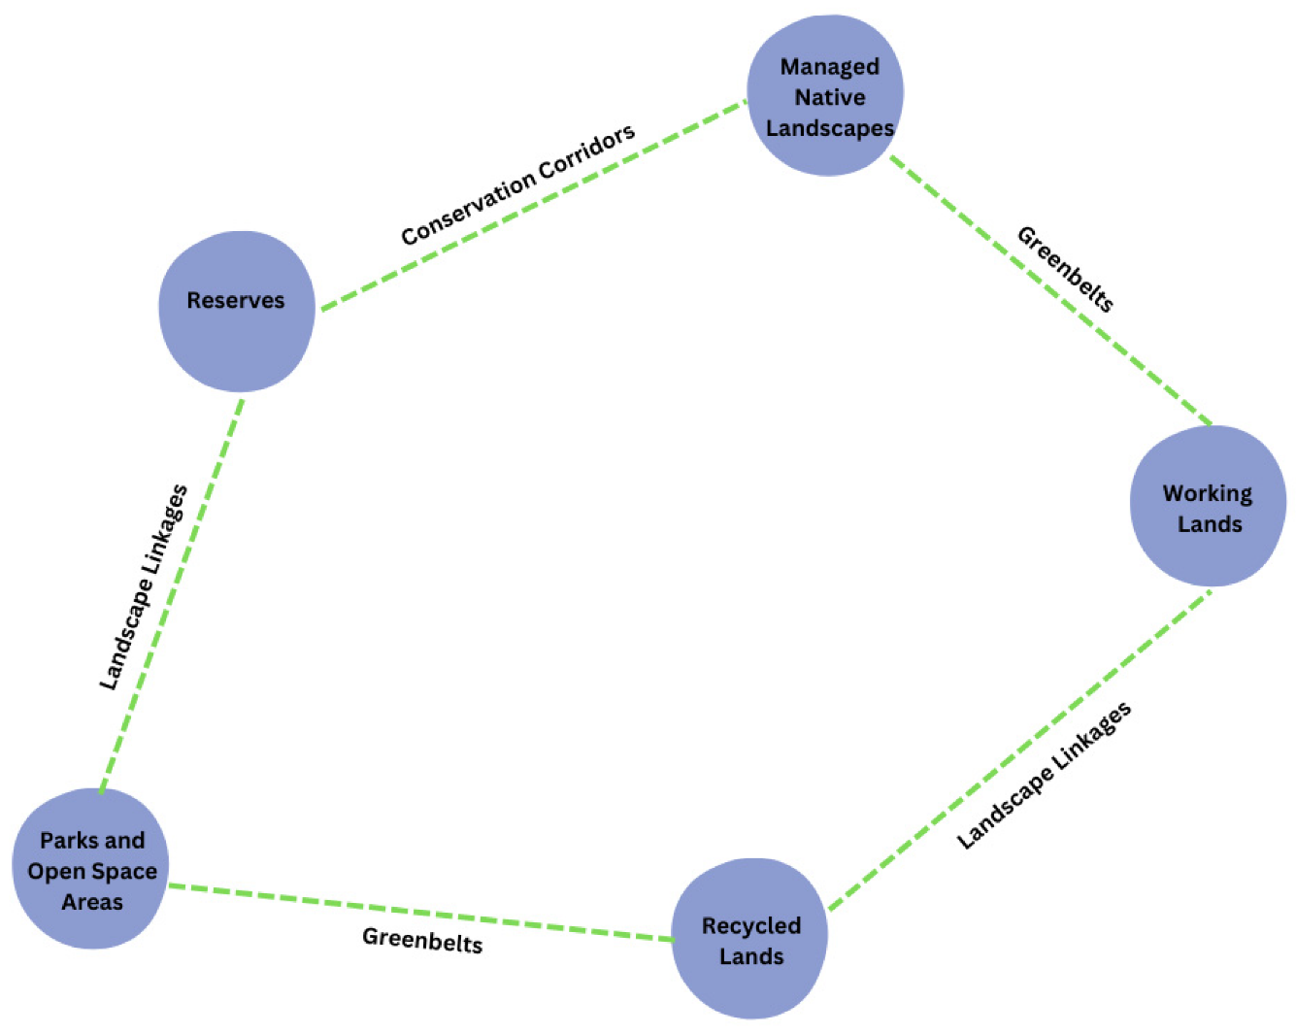
Рис. 1.1. Концептуальна система зеленої інфраструктури [11]

Виокремлюють три основні категорії масштабів зеленої інфраструктури: локальний і сільський рівень, який охоплює невеликі природні об’єкти, зокрема вуличні насадження, приватні сади, невеликі парки, зелені дахи, водойми та інші елементи локального значення; міський і районний рівень, до якого належать міські парки, лісопаркові території, річки, канали, рекреаційні зони та інші великі зелені простори; а також регіональний і національний рівень, що включає масштабні природні ландшафти, лісові масиви, заплави річок, узбережжя та природоохоронні території різного статусу (Рис. 1.2). Така класифікація підкреслює, що зелена інфраструктура формується як просторово взаємопов’язана мережа природних елементів, яка забезпечує збереження екосистем та підтримання їхніх функцій на різних рівнях територіальної організації [2].

Рис. 1.2. Категорії масштабів зеленої інфраструктури та їх потенційні активи (складено за [2])

Зелена інфраструктура визначається як стратегічно спланована мережа природних і напівприродних територій разом з іншими екологічно важливими елементами, яка формується та управляється з метою забезпечення широкого спектра екосистемних послуг і водночас сприяє збереженню та підвищенню біорізноманіття [3].
До екосистемних послуг належать, зокрема, очищення води, поліпшення якості атмосферного повітря, створення умов для рекреації та відпочинку населення, а також підтримка процесів пом’якшення наслідків зміни клімату та адаптації до них. Мережа зелених (наземних) і синіх (водних) просторів сприяє покращенню стану довкілля, підвищенню екологічної цілісності та зв’язності природних територій, а також позитивно впливає на здоров’я населення і якість життя громадян. Крім того, розвиток зеленої інфраструктури розглядається як важливий інструмент підтримки зеленої економіки та створення нових робочих місць [3].
Важливою складовою формування зеленої інфраструктури в Європейському Союзі є мережа природоохоронних територій Natura 2000 (Рис. 1.3), яка розглядається як її базовий елемент та забезпечує збереження найцінніших видів та природних оселищ [3]. Ця мережа створена відповідно до Директиви про птахів (1979 р.) та Директиви про оселища (1992 р.) і охоплює понад 27 000 природоохоронних територій, що становить близько 18% суходолу Європейського Союзу [12].

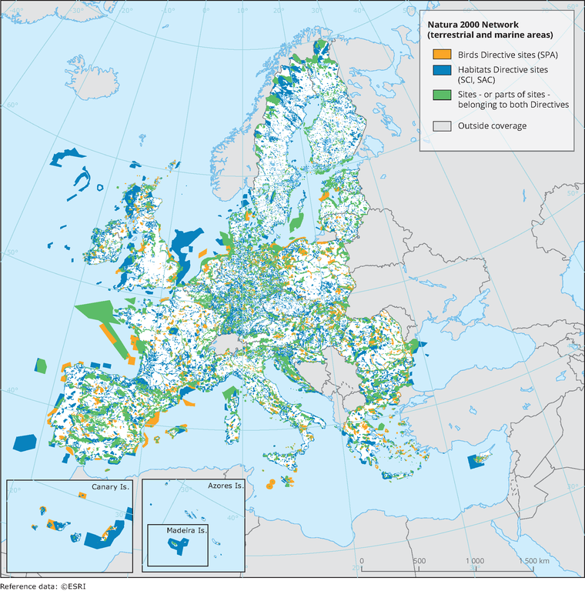
Рис. 1.3. Мережа природоохоронних територій Natura 2000 у Євросоюзі [13]

Природні екосистеми здатні одночасно забезпечувати широкий спектр екосистемних послуг, що свідчить про їхню багатофункціональність – одну з ключових переваг зеленої інфраструктури. Сучасні суспільства та економічні системи значною мірою залежать від стабільного функціонування екосистем і тих послуг, які вони надають. У цьому контексті мережа здорових і добре функціонуючих екосистем може виступати ефективною альтернативою традиційній «сірій» інфраструктурі, забезпечуючи екологічні та соціально-економічні вигоди, часто за значно нижчих витрат [3].
У науковій літературі відсутнє єдине універсальне визначення поняття зеленої інфраструктури. Водночас у документах Європейської комісії застосовується широке та комплексне трактування цього поняття. Зелена інфраструктура розглядається як концепція, що охоплює забезпечення екологічної зв’язності екосистем, їх збереження та підтримання надання екосистемних послуг, а також сприяє вирішенню завдань пом’якшення наслідків зміни клімату та адаптації до них. Вона спрямована на зменшення ризиків природних катастроф шляхом застосування природоорієнтованих підходів, зокрема відновлення водно-болотних угідь і заплав для захисту узбережжя замість використання виключно інженерних споруд, таких як дамби.
Водночас зелена інфраструктура забезпечує стале функціонування екосистемних благ і послуг та сприяє підвищенню стійкості природних систем. Ця концепція відіграє важливу роль у процесах відновлення екосистем і підтримує інтегроване просторове планування через визначення багатофункціональних територій та включення заходів із відновлення середовищ існування і забезпечення екологічної зв’язності до політик і планів землекористування. У ширшому контексті розвиток зеленої інфраструктури спрямований на формування більш екологічно орієнтованої та сталої економіки шляхом інвестування в екосистемні підходи, які забезпечують численні переваги порівняно з традиційними технічними рішеннями, а також сприяють зменшенню негативного впливу транспортної та енергетичної інфраструктури на довкілля [2].
У науковій літературі зелена інфраструктура також розглядається як взаємопов’язана система природних територій. Так, M. Benedict та E. McMahon визначають зелену інфраструктуру як взаємопов’язану мережу природних територій та інших відкритих просторів, що зберігає природні екосистемні цінності та функції, підтримує чистоту повітря і води та забезпечує широкий спектр переваг для людей і дикої природи [9].
На основі аналізу наукової літератури виокремлюють низку ключових характеристик і принципів концепції зеленої інфраструктури, серед яких особливе значення мають екологічна зв’язність, багатофункціональність та ефективні підходи до збереження природних територій. З огляду на різноманіття функцій і переваг зеленої інфраструктури, її визначення зазвичай розглядають у межах двох основних концепцій, що залежать від просторового масштабу: урбаністичного та ландшафтного. Урбаністичний масштаб охоплює міські території та зелені елементи у межах урбанізованого середовища, тоді як ландшафтний масштаб включає регіональний, національний і транскордонний рівні. Незважаючи на відмінності у масштабах, обидва підходи об’єднує спільна мета – формування та збереження взаємопов’язаної мережі природних і напівприродних елементів. Водночас зелена інфраструктура передбачає не лише поєднання окремих екосистем, а й посилення їхньої функціональної ролі та здатності забезпечувати екосистемні послуги. Досягнення цього можливе шляхом відновлення екологічних зв’язків між природними територіями, а також підвищення екологічної проникності ландшафтів [2].
Інструменти та підходи, які застосовуються для управління зеленою інфраструктурою, можуть суттєво відрізнятися залежно від просторового рівня її реалізації, так само як і спектр переваг, які вона здатна забезпечувати. Важливим є розуміння зеленої інфраструктури як системи, що перевищує просту сукупність її окремих елементів, адже функціональна взаємопов’язаність природних компонентів створює додаткові переваги для так званих «зелених активів», які раніше могли розглядатися лише через призму окремих функцій. Натомість ізольовані та недостатньо керовані природні елементи забезпечують значно менший суспільний ефект, ніж їхній потенціал. Саме підхід, спрямований на максимізацію цих переваг шляхом формування цілісної екологічної мережі, лежить в основі концепції зеленої інфраструктури [2].
У технічному звіті Європейської агенції довкілля «Green Infrastructure – Enhancing Europe’s Natural Capital» зелена інфраструктура розглядається як важливий інструмент забезпечення екологічних, економічних і соціальних переваг за допомогою природоорієнтованих рішень. Такий підхід дозволяє краще усвідомити цінність послуг, які природа надає суспільству, а також стимулює інвестиції, спрямовані на підтримку та примноження цих вигод. На відміну від традиційної «сірої» інфраструктури, що зазвичай виконує обмежену кількість функцій (наприклад, водовідведення або транспортне забезпечення), природні системи здатні забезпечувати одночасно кілька рішень, які часто є дешевшими, надійнішими та стійкішими з економічної і соціальної точок зору [4].
Разом з тим, це не означає, що традиційна сіра інфраструктура втрачає свою актуальність. З функціональної точки зору вона відіграє важливу роль у виробництві товарів і послуг, забезпеченні їхнього транспортування та розподілу на ринки. Крім того, сіра інфраструктура забезпечує надання базових соціальних послуг, зокрема доступ до різноманітних сервісів, транспортних шляхів і комунікацій. Таким чином, сучасні системи розвитку територій потребують поєднання традиційної інфраструктури з природоорієнтованими рішеннями. Основна перевага таких рішень полягає в їхній багатофункціональності – здатності забезпечувати одночасно кілька екологічних, соціальних та економічних вигод у межах однієї території [4].
Наочне відображення відмінностей між традиційною сірою та зеленою інфраструктурою представлено на інфографіці (Рис. 1.4). Вона демонструє, що інвестиції у сфері інфраструктурного розвитку можуть спрямовуватися як на традиційні інженерні рішення, так і на природоорієнтовані підходи. У межах сірої інфраструктури основна увага зосереджується на технологічних системах, таких як централізовані мережі водопостачання, системи очищення води, трубопроводи та інші інженерні споруди. Водночас така інфраструктура часто супроводжується значними вторинними впливами, зокрема високими енергетичними витратами, значним вуглецевим слідом та поступовою втратою ефективності інфраструктурних активів.
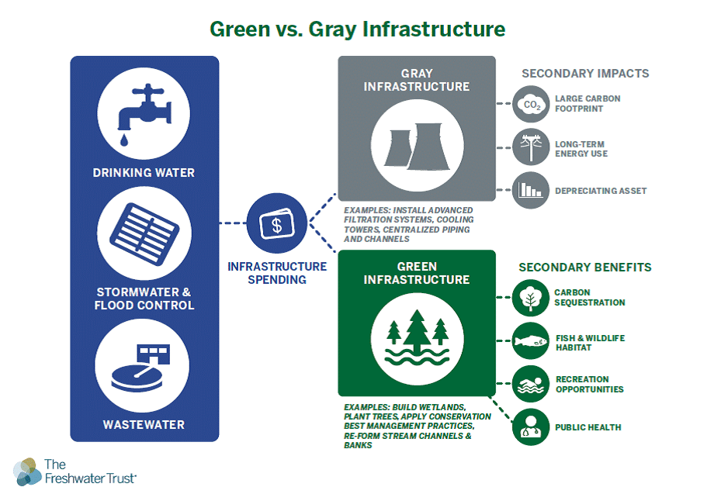
Рис. 1.4. Порівняння зеленої та сірої інфраструктури у системі управління водними ресурсами [14]

Натомість зелена інфраструктура передбачає використання природних або наближених до природних рішень, серед яких створення водно-болотних угідь, висадження дерев, відновлення природних річищ річок та застосування практик природоорієнтованого управління територіями. Такий підхід забезпечує низку додаткових екосистемних переваг, зокрема поглинання вуглецю, підтримку біорізноманіття, створення середовищ існування для флори і фауни, розвиток рекреаційних можливостей та позитивний вплив на здоров’я населення. Отже, інфографіка наочно підкреслює, що інтеграція природних рішень у систему планування інфраструктури дозволяє досягти більш стійкого та багатофункціонального розвитку територій.
Поняття зеленої інфраструктури тісно пов’язане з низкою споріднених концепцій. Зокрема, природоорієнтовані рішення (Nature-based Solutions, NbS) розглядаються як підходи до вирішення суспільних викликів, які ґрунтуються на природних процесах і водночас забезпечують екологічні, соціальні та економічні переваги, сприяючи підвищенню стійкості територій. Зв’язок між NbS і зеленою інфраструктурою полягає в тому, що вони базуються на подібних принципах, концептуальних підходах і практичних рішеннях. У цьому контексті природоорієнтовані рішення можуть розглядатися як складова мережі зеленої та синьої інфраструктури. Водночас екосистемноорієнтована адаптація (Ecosystem-based Adaptation, EbA) визначається як використання біорізноманіття та екосистемних послуг у межах загальної стратегії адаптації до зміни клімату. Відповідно, заходи зеленої інфраструктури, спрямовані на кліматичну адаптацію, можна розглядати як один із різновидів заходів EbA [5].
Природні заходи утримання води (Natural Water Retention Measures, NWRM) також належать до багатофункціональних підходів, спрямованих на захист водних ресурсів та вирішення проблем, пов’язаних із водним середовищем, шляхом відновлення або підтримання природних екосистем. Такі заходи є частиною мережі зеленої та синьої інфраструктури, оскільки сприяють покращенню кількісного та якісного стану водних об’єктів, а також зменшують вразливість територій до повеней і посух. У цьому контексті також застосовується екосистемноорієнтоване зменшення ризиків природних лих і катастроф (ecosystem-based Disaster Risk Reduction, ecoDRR), що передбачає збереження, відновлення та покращення стану біорізноманіття й екосистем з метою зниження ризиків природних катастроф [5].
Концепція природного капіталу також тісно пов’язана з ідеєю зеленої інфраструктури, оскільки дозволяє розглядати природні ресурси як форму капіталу поряд з іншими видами – економічним, соціальним чи людським. Такий підхід сприяє інтеграції екологічних аспектів у економічні дискусії та процеси прийняття рішень. Зокрема, облік природного капіталу дає можливість оцінювати товари та послуги, які забезпечуються біорізноманіттям і природними екосистемами, а також виражати переваги зеленої інфраструктури у економічних показниках [5].
1.2 Основні елементи зеленої інфраструктури
Потенційними компонентами зеленої інфраструктури можуть бути:
- території з високою цінністю для біорізноманіття у межах природоохоронних територій узгодженої мережі з їх буферними зонами, зокрема Natura 2000;
- здорові екосистеми з високою природною цінністю поза межами природоохоронних територій: заплави, водно-болотні угіддя, великі луки, прибережні території, природні ліси;
- природні водотоки, лісові ділянки та живоплоти, які можуть виступати в якості екокоридорів для дикої природи;
- відновлені ділянки оселищ, створені для конкретних видів, збільшення кормової бази, розмноження або відпочинку видів, сприяння їхній міграції;
- штучні об’єкти, такі як канали або екодуки, призначені для перетинання видами перешкод;
- багатофункціональні зони, де переважає землекористування, що сприяє підтриманню або відновленню здорових екосистем;
- в містах – багаті на біорізноманіття парки, проникний ґрунтовий покрив, зелені стіни і дахи тощо [1].
Концепція зеленої інфраструктури вже знайшла своє місце у практиці просторового планування в міських районах. Її застосовували міста по всьому світу, особливо в США та Великій Британії, але також у таких містах, як Барселона та Ліон, і в регіонах, таких як Альпійсько-Карпатський коридор у Словаччині та Австрії. ЗІ добре підходить для планування міст з кількох причин. По-перше, концепція ЗІ включає просторовий шар і критерії для її компонентів. Зазвичай ЗІ описується як сукупність широкого спектра екологічних елементів, що існуює на різних просторових масштабах. Ці компоненти мають бути високої якості та бути частиною взаємопов'язаної мережі [6].
До компонентів зеленої інфраструктури належать вузли (хаби) – основні території з високою цінністю біорізноманіття, такі як охоронювані території та неохоронювані основні території з великими здоровими функціонуючими екосистемами. Коридори та «перехідні» ланки (сходинки) – природні елементи, такі як малі водотоки, ставки, живоплоти, смуги лісу. Відновлені середовища існування використовуються для повторного з’єднання або покращення існуючих природних територій. Штучні елементи, такі як еко-мости, рибні сходи або зелені дахи, застосовуються для покращення екосистемних послуг або сприяння пересуванню диких тварин. Буферні зони покращують загальну екологічну якість та проникність ландшафту для біорізноманіття. Багатофункціональні зони з сумісним використанням земель підтримують кілька видів використання земель на одній території [6].
Багатофункціональність та з’єднаність найчастіше виділяють як основні принципи концепції ЗІ. Подібно до NbS та EbA, зелена інфраструктура має підтримувати та сприяти екосистемним послугам і приносити численні вигоди для людини. У контексті європейської політики ЗІ визначається як мережа зелених зон, розроблена та керована для надання широкого спектру екосистемних послуг. ЗІ призначена допомагати збільшувати та синергувати вигоди, які надає природа, на відміну від монофункціональної «сірої» інфраструктури [6].
Головними принципами планування зеленої інфраструктури є: інтеграція, багатофункціональність, зв'язність, багатомасштабний підхід, багатооб'єктний підхід, стратегічний підхід, соціальна інклюзія та трансдисциплінарність (Рис. 1.5). Планування зеленої інфраструктури розглядає міські зелені зони (МЗЗ) як різновид інфраструктури і прагне інтеграції та координації МЗЗ з іншими міськими інфраструктурними об’єктами з погляду фізичних і функціональних відносин. Планування враховує та прагне поєднати екологічні, соціальні, економічні, абіотичні, біотичні та культурні функції зелених зон. Планування зеленої інфраструктури включає фізичні та функціональні зв'язки між зеленими зонами на різних масштабах і з різних точок зору. Воно може використовуватися для ініціатив різного масштабу – від окремих ділянок до громадських, регіональних і державних. Зелена інфраструктура має функціонувати на кількох рівнях одночасно [6].

Рис. 1.5. Основні принципи планування зеленої інфраструктури
(складено за [6])

Планування зеленої інфраструктури включає всі види зелених і синіх просторів, наприклад, природні та напівприродні території, водойми, громадські та приватні зелені зони, такі як парки та сади. Стратегічний підхід означає спрямування на довгострокові вигоди, але із збереженням гнучкості до змін у часі. Соціальна інклюзія означає комунікативне та соціально інклюзивне планування та управління. Трансдисциплінарність передбачає використання знань з різних дисциплін, таких як ландшафтна екологія, міське та регіональне планування, ландшафтна архітектура, а також розвиток партнерства з різними місцевими органами влади та зацікавленими сторонами [6].
Всеосяжний перелік потенційних активів, що складають зелену інфраструктуру, можна згрупувати у три загальні категорії масштабів: місцевий, районний і сільський рівень; рівень міста, міської громади та округу; рівень міського регіону, регіональний та національний рівень [2]. На місцевому, районному та сільському масштабах до зеленої інфраструктури належать вуличні дерева, узбіччя та живоплоти, зелені дахи та стіни, міні-парки, приватні сади, міські площі, зелені зони та громадські землі міст і сіл, місцеві пішохідні та проїжджі шляхи, пішохідні та велосипедні маршрути, цвинтарі та церковні подвір’я, інституційні відкриті простори, ставки і струмки, невеликі лісові ділянки, дитячі майданчики, місцеві природні резервати, шкільні подвір’я, спортивні майданчики, водовідведення, канави, садові ділянки, пустирі та занедбані землі [2].
На рівні міста, населеного пункту та району до зеленої інфраструктури належать ділові зони, міські та районні парки, міські канали, міські громадські майданчики, лісові парки, заміські парки, безперервні набережні, муніципальні площі, озера, основні рекреаційні зони, річки та заплави, земельні ділянки колишніх промислових об’єктів, громадські ліси, колишні кар’єри, сільськогосподарські угіддя, сміттєзвалища [2].
На міському, регіональному та національному рівні до зеленої інфраструктури належать: регіональні парки, річки та пойми, береги, стратегічні та далекі туристичні маршрути, ліси, лісопарки та громадські ліси, водосховища, дорожня та залізнична мережі, визначені зелені пояси та стратегічні розриви, сільськогосподарські землі, національні парки, національні, регіональні або місцеві ландшафтні об'єкти, канали, загальні землі, відкрита сільська місцевість [2].
Підхід «зелена інфраструктура» до використання земель та просторового або територіального планування сприяє максимально широкому спектру функцій, які можуть виконуватися одним і тим же ресурсом, тим самим розкриваючи найбільшу кількість вигод. Цей підхід може допомогти управляти землями більш сталим способом, максимально використовуючи потенційні багаторазові вигоди та керуючи можливими конфліктними вимогами та тисками, такими як житло, промисловість, транспорт, енергетика, сільське господарство, охорона природи, рекреація та естетика [2].

1.3 Екосистемні послуги зеленої інфраструктури для населення
Усі життєві потреби людини залежать від стану довкілля: якості повітря, температури, наявності опадів та продуктів харчування, які майже повністю надаються природними екосистемами. Наприклад, 60% всього, що споживає людство, – це продукти рослинного походження, отримані внаслідок запилення культурних рослин комахами. Практично вся рослинна їжа людства вирощена на ґрунтах, а тваринна походить з тварин, відгодованих на кормах, також вирощених на ґрунтах, які є складною екосистемою. Це означає, що якість життя людей і придатність територій для їхнього існування залежать від збереження екосистемами своїх функцій та їхньої здатності надавати екосистемні послуги. Цим терміном називають корисні для людини властивості та функції природних екосистем [7].
Воєнні дії мають значний руйнівний вплив на довкілля. Вони не просто стають причиною загибелі живих організмів, але й призводять до руйнування природних екосистем. Від цього екосистеми втрачають здатність підтримувати життя біологічних видів, в тому числі людей. Пожежі, забруднення річок і ґрунтів, вибухи та спричинені ними руйнування, кислотні дощі – все це порушує екосистеми. Будь-який високоточний механізм, якщо його порушити, перестає виконувати свої функції. Втрата функцій екосистемами призводить до недоотримання людьми екосистемних послуг і звідси – до зниження якості життя [7].
Екосистемні послуги розглядаються як прямий і непрямий внесок природних екосистем у добробут людини. Добробут суспільства значною мірою залежить від екосистемних послуг, які забезпечують регулювання якості води та повітря, кругообіг поживних речовин, запилення рослин і зменшення ризику повеней [10].
Усі екосистемні послуги поділяються на кілька груп: послуги постачання (або природні ресурси), послуги регулювання, що підтримують природні умови життя біологічних видів, а також культурні і соціальні послуги, які включають культурне (духовне, естетичне тощо) значення природи для людей [7]. На Рис. 1.6 зображено групи екосистемних послуг, які надають міські дерева як елемент зеленої інфраструктури. Виділено чотири категорії послуг: постачальні, регулятивні, підтримувальні та культурні. Постачальні послуги включають забезпечення їжею, деревиною, прісною водою та іншими ресурсами. Регулятивні пов’язані з поглинанням вуглецю, очищенням повітря, регуляцією температури, вітру та зменшенням ризику повеней. Підтримувальні послуги охоплюють фотосинтез, утворення ґрунтів, кругообіг речовин, запилення та забезпечення середовища існування, збереження біорізноманіття. Культурні послуги відображають естетичну, рекреаційну, освітню, наукову та духовну цінність лісових екосистем. Таким чином, міські дерева виконують комплексні соціально-екологічні функції, забезпечуючи стабільність міського середовища.

Рис. 1.6. Екосистемні послуги деревних насаджень (складено за [15])

Втрата екосистемних послуг регулювання може тягнути найбільш руйнівні наслідки для жителів будь-якого регіону. Руйнування лісосмуг призведе до масштабної вітрової ерозії і спустелення цілих регіонів. Втрата здорових лісів на півдні і сході України призведе до більш посушливих, вітряних умов життя, а також до значно вищих температур влітку і значно нижчих взимку. Умови життя тут будуть менш сприятливими, ніж були протягом останнього століття. Втрату екосистемних послуг регулювання ми відчуваємо в погіршенні рівня життя, збільшенні витрат на комфорт, лікування та збільшенні вартості продуктів харчування [7].
Що ж стосується культурних і соціальних послуг, то можливість відпочинку, духовного збагачення, натхнення для творчості, отримання наукових знань, формування ідентичності соціальних і етнічних груп – це все є складовими соціальної і культурної цінності природи. Ми готові платити за те, щоб пережити емоції, отримати враження, врешті відпочити на природі. Тож соціальна і культурна цінність природи це щось реальне [7].
Зелена інфраструктура може забезпечувати екологічні, економічні та соціальні переваги. Вона може сприяти більшій інтеграції питань, пов’язаних зі стійким управлінням і використанням природного капіталу. Інвестиції в зелену інфраструктуру, розвиток і використання підходів до адаптації та пом’якшення наслідків на основі екосистем створюють робочі місця та бізнес-можливості, а отже, сприяють досягненню цілей у сфері біорізноманіття та переходу до зеленої, ресурсоефективної та низьковуглецевої економіки [2].
Отже, потенційними перевагами зеленої інфраструктури за основними типами екосистемних послуг є такі [2]:
- біорізноманіття і захист видів – середовища існування для видів, проникність для мігруючих видів, з'єднання середовищ існування;
- регулювання послуг – адаптація до зміни клімату, пом'якшення ефекту міського теплового острова, посилення стійкості екосистем до зміни клімату, зберігання паводкових вод і покращення стоку поверхневих вод для зниження ризику повеней; пом'якшення наслідків зміни клімату – поглинання вуглецю, заохочування сталих подорожей, зниження споживання енергії для опалення та охолодження будівель, забезпечення простору для відновлюваної енергії;
- послуги з надання та управління водними ресурсами, стійкі системи дренажу, сприяння проникненню підземних вод, видалення забруднювачів з води;
- виробництво продуктів харчування та безпека – пряме виробництво продуктів харчування та волокон, збереження потенціалу для сільськогосподарських земель, розвиток ґрунтів і цикл поживних речовин, запобігання ерозії ґрунту;
- культурні послуги – відпочинок, добробут і здоров'я, відчуття простору та природи, чистіше повітря, туризм та екотуризм, позитивний вплив на землю та власність, місцева унікальність, можливості для освіти, навчання та соціальних взаємодій, туристичні можливості [2].
Деякі приклади екосистемних послуг зеленої інфраструктури: різноманітні змішані ліси поглинають великі обсяги води та захищають ґрунт, запобігаючи та зменшуючи наслідки повеней і зсувів; добре спроєктовані міські зелені зони можуть сприяти захисту біорізноманіття, допомагати боротися зі зміною клімату, зберігати прохолоду міст, знижувати ризики повеней і покращувати здоров'я та добробут міських мешканців; відновлення водно-болотних угідь є дешевшою альтернативою будівництву нових очисних споруд; відновлення заплав часто є ефективнішим для запобігання повеням, ніж будівництво нової, вищої дамби [3].
Зелено-блакитна інфраструктура означає мережу природних та напівприродних елементів, які забезпечують численні екологічні, соціальні та економічні переваги. Вона поєднує зелену інфраструктуру, таку як парки, зелені дахи та міські ліси, із блакитною інфраструктурою, до якої належать річки, озера та водно-болотні угіддя. Цей інтегрований підхід допомагає управляти дощовою водою, покращувати якість повітря, сприяти збереженню біорізноманіття та надавати рекреаційні простори для громад. Вона також може відігравати важливу роль в адаптації до кліматичних змін, зменшуючи наслідки повеней та міської спеки. Політичні рішення для просування синьо-зеленої інфраструктури можуть допомогти ефективно інтегрувати ці системи у міське планування та розвиток. Серед найважливіших переваг: пом'якшення наслідків повеней, покращення біорізноманіття, покращення якості повітря, кліматична стійкість, рекреаційні зони, естетична цінність та економічні вигоди [8].

Висновки
У першому розділі розглянуто теоретичні основи формування та функціонування зеленої інфраструктури територіальних громад. Встановлено, що зелена інфраструктура є стратегічно спланованою системою природних і напівприродних територій, які утворюють взаємопов’язану мережу та забезпечують надання широкого спектра екосистемних послуг. ЗІ відіграє важливу роль у збереженні біорізноманіття, підвищенні екологічної стійкості територій, покращенні якості довкілля та забезпеченні комфортних умов життя населення.
З’ясовано, що формування концепції зеленої інфраструктури пов’язане з розвитком ідей екологічної зв’язності природних територій та впровадженням екосистемного підходу в управлінні природними ресурсами. Основними характеристиками зеленої інфраструктури є багатофункціональність, просторове поєднання природних елементів, взаємозв’язок між ними та можливість функціонування на різних територіальних рівнях – від локального до регіонального.
Проаналізовано основні елементи зеленої інфраструктури, до яких належать природоохоронні території, ліси, водно-болотні угіддя, заплави річок, зелені міські простори, екологічні коридори, а також штучно створені елементи, зокрема зелені дахи, екодуки та інші природоорієнтовані рішення. Їх поєднання формує єдину екологічну мережу, що сприяє збереженню природних процесів і підтриманню екологічної рівноваги територій.
Встановлено, що важливою функцією зеленої інфраструктури є забезпечення екосистемних послуг для населення. До них належать регулювання клімату, очищення повітря та води, зменшення ризиків природних небезпек, підтримання родючості ґрунтів, створення умов для рекреації та відпочинку, а також формування культурних і соціальних цінностей територій.

РОЗДІЛ 2. СУЧАСНИЙ СТАН ЗЕЛЕНОЇ ІНФРАСТРУКТУРИ ГАТНЕНСЬКОЇ ОТГ
2.1 Структура зеленої інфраструктури громади
Гатненську об’єднану територіальну громаду було утворено 26 жовтня 2020 року відповідно до розпорядження Кабінету Міністрів України № 715-р, а в сучасному адміністративно-територіальному устрої входить до складу Фастівського району Київської області [16-18] (Рис. 2.1). Громада розташована у південно-західній частині Київської області, у верхів’ї річки Віта (Гатенка), приблизно за 20 км від центральної частини міста Києва. До її складу входять села Гатне, Віта-Поштова та Юрівка (Рис. 2.2). Ця територія фактично перебуває «на передовій» урбанізаційних процесів, поступово трансформуючись із типового сільського простору у повноцінне передмістя з високою щільністю забудови, що істотно впливає на характер, структуру і функціонування зеленої інфраструктури громади.

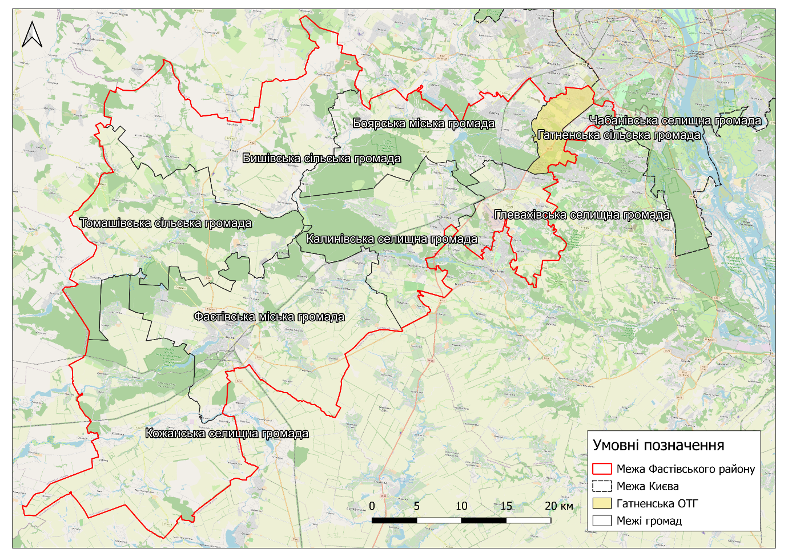
Рис. 2.1. Гатненська територіальна громада в розрізі Фастівського району
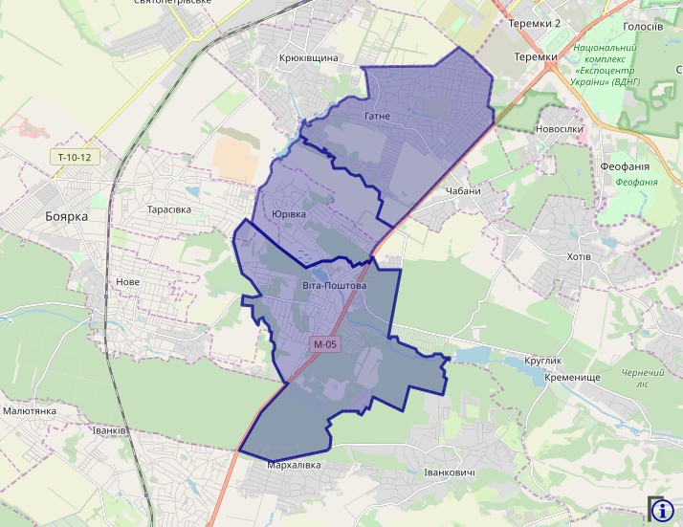
Рис. 2.2. Села у складі Гатненської територіальної громади

За матеріалами офіційного сайту громади, площа Гатненської ОТГ становить 36,6 км², а чисельність населення – 13 210 осіб [16]. Водночас у Стратегії розвитку Гатненської територіальної громади до 2030 року подано дещо інші, показники: 3803,3 га, або 38,0 км², та 9621 зареєстрована особа станом на 01.01.2025, серед яких 2877 внутрішньо переміщених осіб; при цьому фактична чисельність населення оцінюється близько у 30 тис осіб [17]. Для дослідження зеленої інфраструктури ця різниця між зареєстрованим і фактичним населенням має принципове значення, оскільки вказує на підвищене реальне навантаження на відкриті зелені простори, рекреаційні території та природний каркас громади. Саме тому аналіз зеленої інфраструктури доцільно здійснювати не лише за формальними площинними показниками, але й з урахуванням демографічної динаміки та субурбанізаційного тиску.
У сучасних наукових підходах зелена інфраструктура трактується як стратегічно спланована мережа природних і напівприродних територій, а також інших екологічних елементів, які забезпечують екосистемні послуги, підтримують біорізноманіття, покращують якість середовища проживання і підвищують стійкість територій до кліматичних та антропогенних викликів [3]. Для урбанізованих і субурбанізованих територій важливо, що зелена інфраструктура розглядається не як сукупність окремих зелених плям, а як багатофункціональна й просторово пов’язана система. У цьому контексті структура зеленої інфраструктури Гатненської громади є неоднорідною, багаторівневою і включає природні ядра, водно-зелені коридори, публічні рекреаційні вузли, озеленення житлових територій, агроландшафти та приватний сектор [17] (Рис. 2.3).

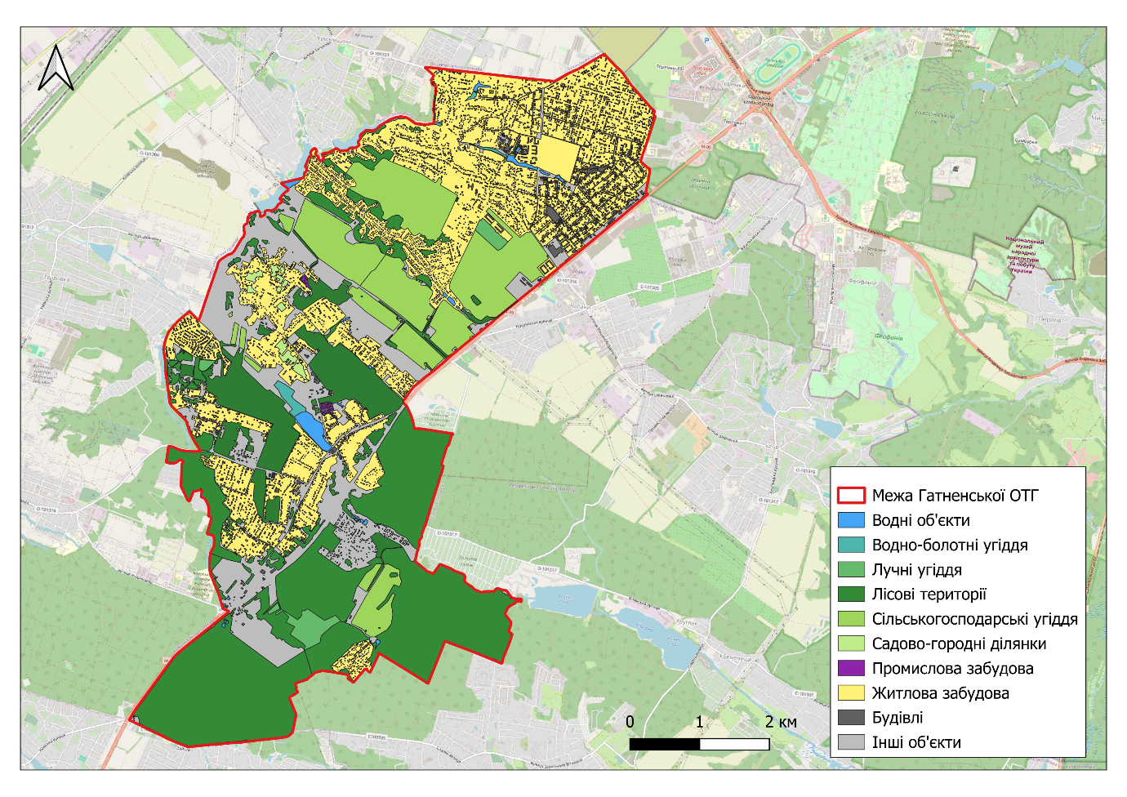
Рис. 2.3. Землекористування та покриття території Гатненської ОТГ (створено на основі даних OpenStreetMap)

Представлене картографічне зображення відображає просторову структуру землекористування та покриття території Гатненської ОТГ, що є базовим етапом для подальшого виділення та аналізу елементів зеленої інфраструктури. У межах досліджуваної території виділено основні типи землекористування, серед яких домінують житлова забудова, сільськогосподарські угіддя, лісові території, а також природні елементи - водні об’єкти та водно-болотні угіддя. Значна частка площі припадає на житлову забудову, що формує урбанізоване середовище, особливо у північній та центральній частинах громади. Водночас південна частина характеризується наявністю значних масивів лісових територій, які відіграють важливу роль як природні ядра екологічного каркасу.
Сільськогосподарські угіддя та садово-городні ділянки займають проміжне положення між природними та антропогенними ландшафтами, виконуючи потенційну функцію буферних зон. Водні об’єкти та водно-болотні угіддя мають локальне, але важливе значення, оскільки формують осередки біорізноманіття та можуть виступати природними екологічними коридорами.
Картографічне зображення дозволяє простежити співвідношення природних і антропогенних компонентів території, що є ключовим для оцінки стану та потенціалу формування зеленої інфраструктури. Виділені типи землекористування створюють основу для подальшого аналізу просторової зв’язності природних елементів, визначення екологічних ядер, коридорів та бар’єрів у межах громади.
Першим і базовим рівнем цієї структури виступає природний каркас громади. До нього віднесено лісові масиви, що межують із північною та західною частинами громади, а також долину річки Віта з системою руслових ставків у межах сіл Гатне та Юрівка. Саме ці елементи формують ядра біорізноманіття та природні осі території, які виконують кліматорегуляторну, середовищетвірну, водоохоронну та ландшафтно-стабілізуючу функції. Особливе значення мають урочище «Теремки» та прилеглі масиви Голосіївського лісу, які в умовах передміського освоєння відіграють роль природних компенсаторів урбанізаційного навантаження. У європейських підходах саме такі лісові, лучні, заплавні й водні комплекси розглядаються як ключові елементи зелено-блакитної інфраструктури, через які забезпечуються зв’язність території та стійкість до змін клімату [3].
Важливою складовою природного каркаса є гідрографічна мережа громади, передусім долина річки Віта та пов’язані з нею водні об’єкти. Цілком слушно використати поняття «блакитно-зелені коридори», оскільки саме через такі просторові осі забезпечується міграція флори і фауни, циркуляція повітряних мас, відведення й акумуляція поверхневого стоку, а також збереження природної ландшафтної структури. Для швидко урбанізованих територій долини малих річок мають особливу цінність: вони не лише виконують природоохоронні функції, а й можуть розглядатися як просторовий резерв для формування екологічно орієнтованих рекреаційних маршрутів, прогулянкових зон та відкритих громадських просторів. Тому долина Віти в межах Гатненської громади є не периферійним природним елементом, а одним із ключових компонентів її зеленої інфраструктури [17; 21].
Окремої уваги заслуговує заліснення території громади. Лісові масиви представлені державними та місцевими заказниками з переважанням акації білої, в’яза, дуба звичайного та сосни кримської. Насадження локалізовані в урочищах, а серед природоохоронних об’єктів виокремлюється ландшафтний заказник місцевого значення «Юрівський»; загалом ці площі займають 10,2% від загальної площі громади [17]. Цей показник є важливим не лише як характеристика землекористування, а як індикатор наявності локальних природних ядер, на базі яких може розвиватися більш цілісна зелена мережа. За підходами зеленої інфраструктури значення має не тільки площа таких осередків, але й їхня зв’язність із водними об’єктами, сільськогосподарськими угіддями, захисними насадженнями та зеленими зонами населених пунктів [3].
Другий структурний рівень зеленої інфраструктури громади становлять антропогенно трансформовані елементи, що виконують насамперед рекреаційні та соціальні функції. До них належать публічні паркові території, сквери, зелені простори біля водойм та інші осередки щоденного відпочинку населення. Приклад таких рекреаційних вузлів – центральний парк села Гатне та парк біля ставка «Добрий дуб». Їх роль не варто зводити лише до благоустрою: саме такі території формують повсякденний контакт мешканців із природою, виступають осередками соціальної інтеграції та підвищують якість життєвого середовища. Крім того, у документах громади вже фіксуються наміри реконструкції парку «Добрий дуб», парку «Народний» та парку «Чумацький Шлях», що свідчить про поступове інституційне усвідомлення значення публічних зелених просторів для громади [17; 19].
Наступним компонентом зеленої інфраструктури виступає озеленення житлової забудови. У межах сучасних житлових комплексів, зокрема ЖК «Озерний Гай», ЖК «Family», ЖК «Рідний край», формуються внутрішні дворові простори з декоративними насадженнями, газонами та елементами регулярного ландшафтного дизайну. Такі території позитивно впливають на локальний мікроклімат, частково пом’якшують ефект перегрівання забудованого середовища, підвищують візуальну привабливість і комфорт проживання. Водночас у структурі зеленої інфраструктури вони мають обмежене значення як публічний ресурс, оскільки часто функціонують у напівзакритому або внутрішньо-квартальному режимі. У сучасних концепціях зеленої інфраструктури подібні елементи визнаються важливими, але їхня роль розглядається в поєднанні з доступними громадськими просторами, вуличним озелененням, лінійними коридорами та більшими природними ядрами [21].
Значну частку зеленого покриву громади формують агроландшафти та приватний сектор. Приватні сади й присадибні ділянки становлять до 45–50% від загальної площі озеленених територій громади. Це дуже важливе спостереження, оскільки воно демонструє типову для передміських громад ситуацію: формально зелений покрив може бути досить значним, але його велика частка не належить до відкритих зелених територій загального користування. Отже, висока частка озеленених площ ще не означає високої забезпеченості населення доступними рекреаційними просторами. У цьому аспекті структура зеленої інфраструктури Гатненської громади характеризується не лише просторовою, але й функціональною неоднорідністю, де різні типи зелених елементів мають різний режим використання та різну суспільну цінність [20].
На просторову організацію зеленої інфраструктури громади істотно впливає структура земельних ресурсів. На території Гатненської ОТГ поширені темно-сірі й ясно-сірі опідзолені ґрунти, дерново-підзолисті супіщані та суглинкові, лучні й торф’яно-болотні ґрунти; за 100-бальною шкалою їх родючість оцінюється в межах 45–66 балів [17].
Однією з головних особливостей сучасної структури зеленої інфраструктури громади є її фрагментованість. Через активне будівництво нових кварталів та котеджних містечок цілісність природного каркаса порушується. Ця теза повністю відповідає міжнародним підходам, де фрагментація вважається одним із головних ризиків для ефективного функціонування зеленої інфраструктури, адже зменшує екологічну зв’язність, ускладнює міграцію видів і послаблює виконання екосистемних функцій [3]. Для Гатненської громади така фрагментація посилюється тим, що територія одночасно є привабливою для житлової забудови, логістичних і торговельних об’єктів, а також активно інтегрована в київську агломерацію [17].
Окремий дестабілізуючий вплив чинить транспортна інфраструктура. Автошлях М-05/Е-95 Київ-Одеса фактично розрізає екосистему громади, створюючи ізольовані «острови» зелені, а захисні лісосмуги вздовж доріг виконують функцію фільтрів пилу і шуму. Ця характеристика є цілком обґрунтованою. Стратегія громади також фіксує високу транспортну доступність території: залізничні станції Вишневе і Боярка розташовані приблизно за 5 км, а міжнародний аеропорт «Жуляни» – за 14 км; транспортні зв’язки забезпечуються як автомобільним, так і залізничним сполученням [17]. З одного боку, це формує конкурентні переваги громади, а з іншого – підсилює просторовий тиск на природні території та послаблює зв’язність її зеленої інфраструктури.
Важливим для оцінки структури зеленої інфраструктури є й загальний стан довкілля. У межах громади відсутні власний полігон твердих побутових відходів (ТПВ) і функціонування системи вивезення відходів через комунальні підприємства. У наявності є 2503 металевих контейнерів для ТПВ і 47 контейнерів для роздільного збору [17]. Ці дані мають значення, оскільки демонструють, що зелена інфраструктура існує не ізольовано, а в ширшому екологічному контексті, де стан довкілля, система поводження з відходами, антропогенний тиск і санітарний стан території прямо впливають на якість зелених просторів та можливість їх рекреаційного використання. Для передміської громади, де забудова йде високими темпами, питання екологічної якості середовища є не менш важливим, ніж саме збереження площ озеленення.
Ще один важливий аспект – зв’язок зеленої інфраструктури з містобудівною документацією. Для сіл Гатне, Віта-Поштова та Юрівка розроблені генеральні плани, а рішенням сільської ради від 10 лютого 2022 року розпочато процедуру розроблення Комплексного плану просторового розвитку території громади. Це положення є надзвичайно важливим, оскільки сучасна практика просторового планування в Україні передбачає необхідність узгодження стратегічних і просторових документів громади. У цьому сенсі зелена інфраструктура має розглядатися не як сукупність окремих об’єктів благоустрою, а як каркасний елемент комплексного просторового розвитку, пов’язаний із житловою забудовою, транспортом, рекреацією, природоохоронними територіями та якістю довкілля [17].
Структура зеленої інфраструктури Гатненської територіальної громади є складною, багатокомпонентною та просторово нерівномірною. Її формують природні ядра – лісові масиви, долина річки Віта, ставки та природоохоронні ділянки; антропогенно змінені рекреаційні вузли – парки, зелені зони біля водойм, майданчики; а також озеленення житлової забудови, агроландшафти й приватний сектор. Водночас сучасний стан цієї системи визначається потужним субурбанізаційним тиском, транспортною фрагментацією та нерівномірністю просторової зв’язності. Саме тому подальший розвиток зеленої інфраструктури громади має спиратися на принципи багатофункціональності, екологічної зв’язності та інтеграції у просторове планування.

2.2 Доступність зелених зон для населення
Доступність зелених територій для населення є одним із ключових критеріїв оцінювання якості та ефективності зеленої інфраструктури громади. У сучасних дослідженнях доступність розуміють не лише як наявність зелених площ у межах населеного пункту, а як поєднання просторової близькості, безпечної досяжності, функціональної придатності, якості облаштування та відкритості зеленого простору для різних груп населення [18; 20]. Тому для Гатненської громади, яка швидко зростає і змінює свою просторову структуру, питання доступності є не менш важливим, ніж саме збереження площ озеленення. Зелений простір має значення для громади лише тоді, коли він реально включений у щоденне користування мешканців і виконує рекреаційну, соціальну, оздоровчу та середовищетвірну функції.
За рекомендаціями Всесвітньої організації охорони здоров’я, бажано, щоб зелена зона площею не менше 0,5 га була розташована на відстані не більше 300 м від місця проживання населення, що приблизно відповідає 5 хвилинам пішої доступності [19]. У більш широкому контексті доступність розглядається також через якість простору: наявність доріжок, місць для відпочинку, освітлення, безпечних підходів, інклюзивності для дітей, людей літнього віку та маломобільних груп. У документах Європейського агентства з довкілля підкреслюється, що навіть за формальної наявності зелених територій їх використання населенням може бути обмеженим через низьку якість середовища, фізичні бар’єри або соціальну нерівність доступу [20]. Для Гатненської громади така логіка є особливо актуальною, оскільки значна частина зеленого покриву зосереджена у приватному секторі або має природний, але не завжди облаштований характер.
Гатненська громада інтенсивно розвивається як передмістя Києва. Це означає, що попит на повсякденні доступні зелені простори постійно зростає, особливо в умовах активної житлової забудови та міграційного приросту. Якщо враховувати, що фактичне населення громади оцінюється близько у 30 тис осіб [16, 17], то навантаження на наявні парки, сквери, прибережні території та інші зони відпочинку є значно вищим, ніж можна було б очікувати за офіційними показниками зареєстрованого населення. Отже, проблема доступності в Гатненській ОТГ пов’язана не тільки з нерівномірним просторовим розміщенням зелених насаджень, але й з невідповідністю темпів житлового освоєння та розвитку мережі громадських рекреаційних просторів.
Найбільш доступними для населення є ті зелені простори, які поєднують природний компонент із громадською функцією. У межах громади такими вузлами виступають центральний парк села Гатне, парк біля ставка «Добрий дуб», а також зелені насадження біля водойм, що використовуються для щоденного дозвілля. Саме ці території формують ядро повсякденно доступної рекреаційної інфраструктури. У структурі доступності важливо, що вони виконують не лише естетичну функцію, але й є місцями прогулянок, короткочасного відпочинку, соціальної комунікації та локальної активності населення. Водночас у масштабі всієї громади їх недостатньо для рівномірного покриття всіх житлових зон, особливо нових кварталів. Тому наявність окремих рекреаційних осередків не усуває загальної просторової нерівномірності доступу до зелених просторів.
Проблема нерівномірності доступності особливо помітна у нових житлових кварталах, що формуються внаслідок субурбанізації. У Стратегії розвитку Гатненської територіальної громади згадується озеленення житлових комплексів, однак ці території здебільшого є внутрішньодворовими або напівприватними. Вони безумовно покращують якість проживання безпосередньо в межах забудови, але не формують повноцінної мережі відкритих громадських зелених просторів для всіх мешканців громади. У цьому сенсі характерна для Гатненської ОТГ ситуація відповідає більш загальній європейській тенденції: у швидкозростаючих приміських і міських районах зелений покрив часто збільшується фрагментарно, але це не завжди означає поліпшення рівноправного доступу до якісної рекреації [20]. Саме тому аналіз доступності має враховувати різницю між «наявністю зеленого» і «можливістю ним користуватися».
Суттєвим чинником, що обмежує доступність зелених зон у громаді, є транспортна інфраструктура. Бар’єрний ефект траси М-05/Е-95 Київ-Одеса є однією з ключових особливостей просторової організації території громади. Це означає, що навіть відносно близько розташовані природні або рекреаційні ділянки можуть бути фактично важкодоступними через потребу перетинати інтенсивні транспортні коридори або через відсутність зручної пішохідної зв’язності. До цього додається загальна транспортна насиченість території: автобусні маршрути, близькість залізничних станцій та аеропорту (схема частково відображена на Рис. 2.4), що з одного боку забезпечує мобільність, а з іншого – підсилює фрагментацію середовища [17]. Тому реальна доступність зелених просторів у громаді має оцінюватися не тільки за відстанню «по прямій», а за фактичною маршрутною досяжністю.
Ще одним обмеженням є те, що не всі природні території громади автоматично є зручними для повсякденного використання населенням. Лісові масиви, долина річки Віта, ставки та природоохоронні ділянки мають значний екологічний потенціал, однак частина з них може не мати належної рекреаційної інфраструктури, бути віддаленою від щільної забудови або функціонально орієнтованою насамперед на природоохоронну, а не рекреаційну роль. Це дозволяє відмежувати поняття «екологічна цінність» від поняття «суспільна доступність». Іншими словами, не вся зелена інфраструктура однаково доступна для населення: одні елементи мають виступати ядрами збереження біорізноманіття, інші – базою для повсякденного рекреаційного використання. Збалансованість між цими функціями і є однією з головних умов ефективного просторового планування зеленої інфраструктури [17; 3].
Важливо також враховувати соціальний аспект доступності. Європейські дослідження свідчать, що найбільшу користь від зелених просторів отримують саме ті групи населення, для яких щоденний доступ до природи є критично важливим: діти, люди похилого віку, маломобільні групи, домогосподарства з обмеженим доступом до приватних зелених дворів або заміських ресурсів [20].

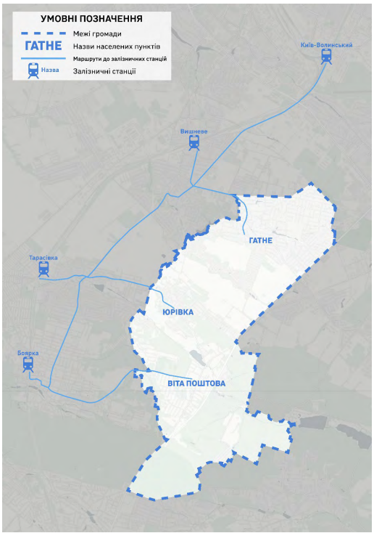
Рис. 2.4. Територія Гатненської ОТГ та її транспортна доступність до залізничних станцій [17]

Для Гатненської громади цей аспект особливо значущий, оскільки поряд із приватними садибами тут активно формуються багатоквартирні та щільно забудовані житлові масиви. У таких умовах зростає потреба в публічних зелених зонах, що рівномірно розподілені, безпечні, доглянуті й адаптовані для різних сценаріїв користування. Отже, доступність зелених просторів слід розуміти не лише як фізичну близькість, а і як показник соціальної справедливості в межах громади.
Загальну привабливість Гатненської громади для проживання зумовлено мальовничими краєвидами, відносно чистим повітрям, наявними водоймами та потенціалом розвитку туристично-оздоровчої індустрії. Це означає, що доступність зелених зон має не тільки соціальне, але й стратегічне значення для позиціонування громади. Якщо природно-рекреаційні ресурси реально інтегровані в систему повсякденного користування, вони підвищують якість життя мешканців, інвестиційну привабливість території та конкурентоспроможність громади в межах Київської агломерації. Якщо ж вони залишаються ізольованими або фрагментованими, то цей потенціал реалізується лише частково. Тому доступність зелених зон є не другорядним питанням благоустрою, а елементом довгострокової просторової політики громади.
В межах одного із сіл громади, а саме с. Гатне, проведено розрахунок пішохідної доступності до найближчих зелених зон, придатних для короткострокової рекреації. Результати розрахунку відображено на відповідній картосхемі (рис. 2.5). Методика побудови картосхеми базується на використанні геоінформаційної системи QGIS та методі буферного аналізу зон обслуговування.
На першому етапі за допомогою плагіну QuickOSM виокремлено межі населеного пункту (с. Гатне) та ідентифіковано наявні зелені насадження, придатні для короткострокової рекреації. В основу моделі покладено стандартні нормативи пішохідної доступності, адаптовані до умов сучасної урбаністики. Розрахунок проводився за середньою швидкістю руху пішохода (приблизно 3-4 км/год), що дозволило встановити два критичні радіуси: 500 метрів (еквівалент 10 хвилин пішої ходи), та 1000 метрів (еквівалент 20 хвилин пішої ходи).
За допомогою ГІС-інструментів навколо кожного рекреаційного об’єкта побудовано концентричні буферні зони. На відміну від простого лінійного радіуса, ця модель враховує площинну структуру самих зелених насаджень як точок тяжіння. Отримані дані накладено на карту житлової забудови. Територію сегментовано за рівнем комфорту, що свідчить про неоднорідність результатів моделювання пішохідно-часової доступності та нерівномірний розподіл рекреаційного потенціалу.

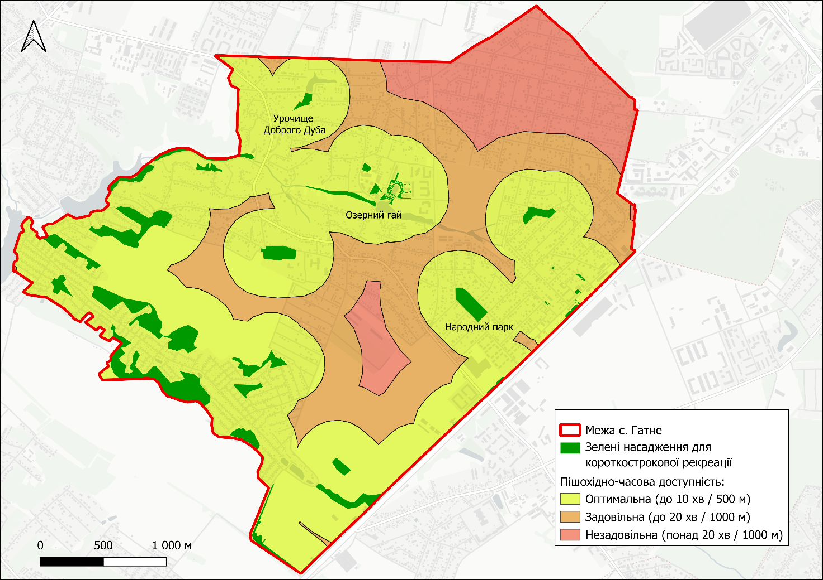
Рис. 2.5. Пішохідно-часова доступність до найближчих зелених зон, придатних для короткострокової рекреації в с. Гатне (створено за допомогою ГІС-інструментів)

Представлена методика, попри свою наочність та зручність для оперативного аналізу, має кілька суттєвих обмежень, які необхідно враховувати при подальшому плануванні. Насамперед мова йде про нехтування якісними характеристиками зелених насаджень та невраховуванням перешкод, які фізично неможливо подолати (закриті території ЖК, залізничне полотно тощо). Для подолання вказаних обмежень рекомендується застосовувати платне програмне забезпечення і проводити мережевий аналіз (Network Analysis), який рахує відстань елементів дорожньо-транспортної мережі.
У сучасних концепціях зеленої інфраструктури особливе значення надається мережевому підходу, коли окремі природні ядра, парки, сквери, прибережні смуги, захисні насадження та озеленені вулиці поєднуються між собою в єдину просторову систему [3; 21]. Для Гатненської ОТГ це означає, що головним завданням є не просто збільшення кількості зелених ділянок, а створення зв’язної мережі, де мешканці різних частин громади матимуть реальний доступ до публічних зелених просторів у межах пішохідної досяжності. Така логіка особливо важлива в умовах нової забудови: якщо зелені зони закладаються вже на етапі комплексного просторового планування, їх значно легше інтегрувати в житлову тканину громади, ніж намагатися компенсувати їх дефіцит після завершення забудови. У цьому сенсі підготовка Комплексного плану просторового розвитку громади має стати одним із ключових інструментів підвищення доступності зелених зон [17].
Таким чином, доступність зелених територій у Гатненській територіальній громаді можна оцінити як частково забезпечену, але просторово нерівномірну. Громада має вагомий природний і рекреаційний потенціал – лісові масиви, долину річки Віта, ставки, паркові території, озеленення житлових комплексів, приватний зелений покрив. Проте значна частина цих елементів або має обмежений громадський доступ, або є слабо інтегрованою у повсякденну систему рекреаційного користування населенням. Основними проблемами виступають фрагментація простору, бар’єрний ефект транспортних магістралей, дисбаланс між темпами забудови та розвитком публічних зелених зон, а також недостатня мережевість зеленої інфраструктури. Відповідно, підвищення доступності зелених територій у громаді має відбуватися через розвиток рівномірно розподіленої мережі парків, скверів, прибережних прогулянкових зон, захисних насаджень і зелених маршрутів, інтегрованих у систему комплексного просторового планування.

2.3 Досвід планування зеленої інфраструктури в Європі
Розвиток зеленої інфраструктури в Європейському Союзі розглядається як важливий інструмент територіального розвитку, екологічної стійкості та підвищення якості життя населення. Згідно з підходами Європейської Комісії, зелена інфраструктура є успішно перевіреним інструментом для забезпечення екологічних, економічних та соціальних переваг за допомогою природних рішень. Вона допомагає зрозуміти цінність переваг, які природа надає людському суспільству, та мобілізувати інвестиції для їх підтримки та покращення [22].
Водночас вона дозволяє уникнути залежності від «сірої» інфраструктури, будівництво якої є дорогим; природа часто може запропонувати дешевші та довговічніші рішення, що також створюють нові робочі місця. Зелена інфраструктура базується на принципі свідомої інтеграції численних переваг, які людське суспільство отримує від природи, у просторове планування та територіальний розвиток [22].
У країнах Європейського Союзу зелена інфраструктура визначається як стратегічно спланована мережа природних і напівприродних територій разом з іншими природоохоронними елементами, які створюються та управляються з метою забезпечення широкого спектра екосистемних послуг, таких як очищення води, покращення якості повітря, формування рекреаційних просторів, а також пом’якшення наслідків зміни клімату та адаптація до них [26].
Прикладом практичної реалізації концепції зеленої інфраструктури на міському рівні є Барселона, де вона розглядається як довгостроковий стратегічний інструмент управління розвитком міста. У Плані зеленої інфраструктури та біорізноманіття Барселони (2020) (Рис. 2.6) визначено ключові напрями розвитку зеленої спадщини як цілісної системи, що інтегрується у міське середовище як базова екологічна інфраструктура [27].
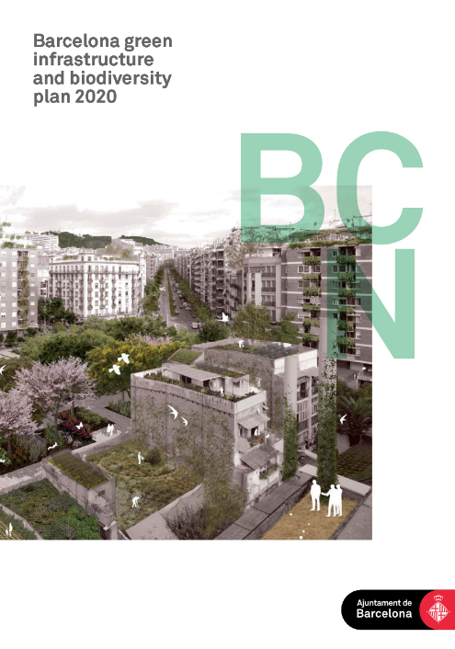
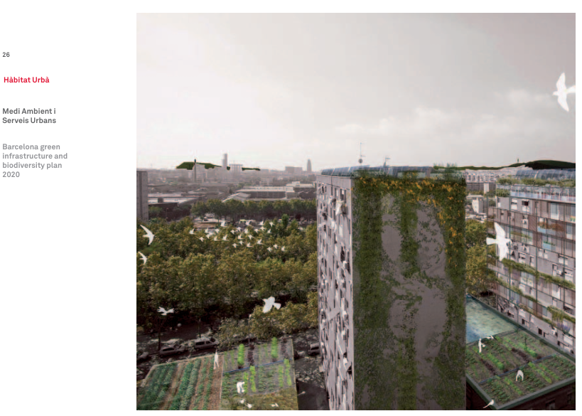
Рис. 2.6. План зеленої інфраструктури та біорізноманіття Барселони та приклад в одному з міст [27, 32]

Протягом років план доповнювався додатковими спеціалізованими інструментами сталого міського планування, такими як Генеральний план Барселонського дерева 2017-37 років, який перетворив загальні цілі стратегії на конкретні дії, а також запуск Програми стимулювання для міської зеленої інфраструктури міста у 2017 році, що перенаправляло бюджетне виділення на капіталовкладення. У 2020 році місто Барселона опублікувало План природи до 2030 року, який можна розглядати як наступник цього Плану зеленої інфраструктури та біорізноманіття [32].
Концептуально це базується на забезпеченні зв’язності зелених просторів та поступовій «рекультуризації» міста, тобто поверненні природних елементів у урбанізовану територію. Традиційно зелена інфраструктура формувалася переважно через мережу парків і садів, однак сучасний підхід передбачає інтеграцію природи у всі доступні просторові елементи міста – дахи, фасади, балкони, вулиці та громадські простори. Це дозволяє розглядати зелену інфраструктуру не як окремі об’єкти, а як безперервну систему, що забезпечує екологічні та соціальні функції та підвищує стійкість міського середовища. Важливим є також стратегічне бачення розвитку міста до 2050 року, відповідно до якого природні та урбанізовані елементи мають функціонувати як єдина взаємопов’язана система [27].
Важливою особливістю розвитку зеленої інфраструктури в Європі є її багатофункціональний характер та орієнтація на інтеграцію у різні рівні управління. Зокрема, у Стратегії ЄС з біорізноманіття до 2030 року прямо зазначено необхідність прийняття амбітних планів міського озеленення для міст з населенням щонайменше 20 000 мешканців, що підкреслює роль місцевого рівня у реалізації політики зеленої інфраструктури [23].
Розвиток зеленої інфраструктури в Європі спирається також на науково-аналітичні підходи та геопросторові методи планування. Зокрема, Стратегія ЄС з біорізноманіття до 2020 року через Ціль 2 спрямована на підтримку та покращення екосистем та їхніх послуг шляхом створення зеленої інфраструктури та відновлення щонайменше 15% деградованих екосистем [25]. Досягнення цієї цілі підкріплюється реалізацією ініціативи MAES (Mapping and Assessment of Ecosystems and their Services), яка має на меті зміцнити базу знань, включаючи оцінку та вартісне використання переваг, які природа надає людському суспільству, а також встановити базовий рівень для вимірювання прогресу у сфері відновлення.
Місцеві органи влади зазвичай несуть основну відповідальність за впровадження зеленої інфраструктури в Європі через свої повноваження щодо планування та інвестування в міську інфраструктуру. У багатьох випадках вони мають повноваження щодо вибору інфраструктурних проектів на муніципальному рівні, впливають на характер оновлення та розширення інфраструктури та мають можливість сприяти більш зеленим та сталим міським центрам. Це надає важливі можливості для муніципальних зацікавлених сторін використовувати потенціал розвитку своїх міст для покращення якості навколишнього середовища шляхом впровадження зелених рішень [24].
У сучасних європейських містах зелена інфраструктура відіграє також важливу роль у пом’якшенні наслідків урбанізаційних процесів. Зокрема, явище теплового острова підвищує температуру в містах, збільшує енергетичний попит на охолодження та погіршує комфортні умови в міському середовищі. Щоб компенсувати вплив цього явища, було запропоновано та розроблено важливі способи пом'якшення наслідків, серед яких ключове місце займає розвиток зеленої інфраструктури. Збільшення міської зеленої інфраструктури, особливо деревного покриву, підвищує стійкість міст, забезпечує зменшення перегріву, видалення забруднювачів, поглинання вуглецю, утримання дощового стоку та покращення здоров'я мешканців [30].
У контексті кліматичної адаптації показовим є досвід Роттердама, де зелена інфраструктура інтегрується з системами водного менеджменту та формує блакитно-зелену інфраструктуру. У місті реалізується комплексна політика розвитку зелених дахів, що поєднує нормативні вимоги та економічні стимули, зокрема фінансову підтримку їх облаштування (близько 30 євро за м²). Це сприяє поширенню таких рішень у міському середовищі та залученню населення до екологічних трансформацій. Зелені дахи виконують функцію регулювання поверхневого стоку та зменшення навантаження на дренажні системи під час інтенсивних опадів. Окрім цього, впроваджуються водні площі як елементи багатофункціонального міського простору, що забезпечують тимчасове накопичення дощових вод і зниження ризиків підтоплення, підвищуючи кліматичну стійкість міста [28].
Яскравим прикладом є Перший повномасштабний водний майданчик Роттердама, Benthemplein (Рис. 2.7), який відкрили офіційно 4 грудня 2013 року. Його особливість в тому , що три басейни збирають дощову воду: два неглибокі басейни для безпосереднього оточення отримують воду щоразу, коли йде дощ, один глибший басейн отримує воду лише тоді, коли дощ постійно йде постійно. Тут вода збирається з більшої площі навколо площі. Міська площа унікальна своїми розмірами, оскільки може утримувати 1700 м³ дощової води. Більше того, площа також унікальна у своєму процесі дизайну [33].

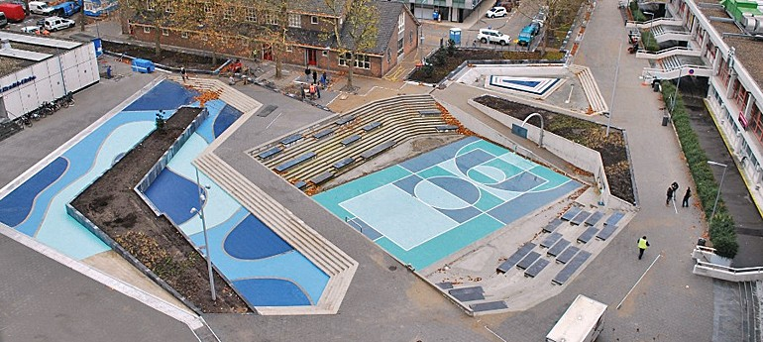Рис. 2.7. Перший повномасштабний водний майданчик Роттердама Benthemplein як приклад зеленої інфраструктури [33]

Отже, якщо у випадку Барселони основний акцент зроблено на стратегічному плануванні, просторовій зв’язності та інтеграції зеленої інфраструктури в міську структуру, то досвід Роттердама демонструє її практичне використання як інструменту кліматичної адаптації та управління водними ресурсами.
Важливим статистичним підтвердженням значення ЗІ є той факт, що в середньому близько 40% площі європейських міст становить міська зелена інфраструктура. При цьому забезпеченість населення загальнодоступними зеленими зонами становить близько 18,2 м² на одного мешканця, що свідчить про значну роль зелених просторів у формуванні якості міського середовища (Рис. 2.8) [30].
Важливою складовою розвитку зеленої інфраструктури є використання геопросторових даних, картографування та аналітичних інструментів, що забезпечують обґрунтованість управлінських рішень. Для підтримки цілей відновлення деградованих екосистем та стратегічного розгортання зеленої інфраструктури на регіональному, національному та європейському рівнях необхідні комплексні, зручні для використання та високоякісні просторові дані, а також відповідні інструменти їх аналізу [25].

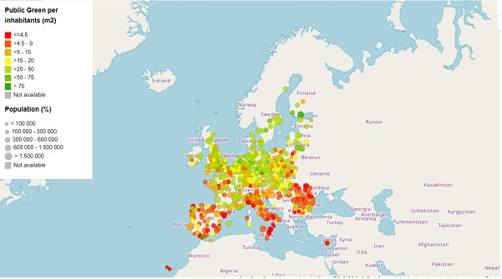
Рис. 2.8. Забезпеченість населення європейських міст громадськими зеленими насадженнями (м² на особу) [30]

Крім того, у 2013 році ЄС ухвалив Стратегію зеленої інфраструктури, яка спрямована на створення фізичної та функціональної транскордонної мережі природних та напівприродних територій, що базується на екосистемних послугах та здатна забезпечити довгострокове їх надання по всій Європі. Вона охоплює, зокрема, регуляторні послуги, такі як видалення забруднювачів повітря, водопостачання, запилення, захист від повеней та регулювання водних ресурсів.
Особливістю розвитку зеленої інфраструктури в Європі є необхідність її планування поза межами адміністративних кордонів. Існуючі просторові плани часто обмежуються територіями окремих муніципалітетів, що знижує ефективність формування екологічно пов’язаних територій. У зв’язку з цим сучасні підходи передбачають створення мереж ЗІ, які функціонують незалежно від адміністративного поділу. Це дозволяє підвищити проникність ландшафтів і сформувати безперервні екологічні коридори, необхідні для міграції видів та збереження біорізноманіття [26].
У цьому контексті підхід до просторового планування зеленої інфраструктури набуває мережевого характеру, що передбачає формування екологічно пов’язаних територій на регіональному та транскордонному рівнях, а не лише в межах окремих адміністративних одиниць. Окрему роль відіграє міжсекторальна інтеграція у процесі планування зеленої інфраструктури. Вона охоплює такі сфери, як управління водними ресурсами, сільське господарство, лісове господарство та охорона природи, що забезпечує комплексне управління територіями та поєднання екологічних, соціальних та економічних функцій [26].
Таким чином, досвід розвитку зеленої інфраструктури в Європі характеризується поєднанням стратегічного бачення, нормативно-правової бази, ролі місцевого самоврядування, використання геопросторових методів та міжсекторальної інтеграції, що забезпечує ефективне впровадження природоорієнтованих рішень на різних рівнях управління.
Подальший розвиток зеленої інфраструктури в Європі пов’язаний із активним впровадженням елементів зеленої архітектури та будівельних рішень, зокрема зелених дахів, які стали одним із найбільш поширених інструментів інтеграції природи у міське середовище. За останні десятиліття покращене визнання переваг зеленої інфраструктури призвело до того, що все більше міст впроваджують політики на підтримку зелених дахів. Водночас ще з 1970-х років німецькі міста почали активно підтримувати такі рішення, що свідчить про тривалу еволюцію підходів у цій сфері [29].
У сучасній практиці європейських міст застосовуються як нормативні, так і економічні механізми стимулювання. Зокрема, у Мюнхені всі відповідні плоскі дахи з площею понад 100 м² мають бути озеленені; у місті Есслінген субсидується до 50% витрат на облаштування зелених дахів, а в Дармштадті власники будівель можуть отримати до 5000 євро фінансової підтримки. У Копенгагені зелені дахи є обов’язковими для всіх новозбудованих дахів з кутом менше 30°, що демонструє високий рівень інтеграції зеленої інфраструктури у міське планування [29].
Віденська практика також демонструє ефективність економічного стимулювання: фінансова підтримка у розмірі 8–25 євро за квадратний метр зеленого даху дозволила за сім років реалізації політики суттєво збільшити площу озеленених дахів. Це підтверджує, що поєднання фінансових інструментів та управлінських рішень є ефективним механізмом масштабування зеленої інфраструктури [29].
Паралельно з цим у Європейському Союзі формується підхід до розвитку так званих «зелених будівель», що поєднують енергоефективність, використання відновлюваних джерел енергії та інтеграцію природних елементів у архітектуру. Зокрема, у 2005 році Європейська Комісія запустила добровільну програму GreenBuilding, спрямовану на підвищення енергоефективності нежитлових будівель. Відповідно до цієї програми, передбачається досягнення щонайменше 25% енергозбереження як для нових будівель, так і при модернізації вже існуючих [31].
Практична реалізація принципів планування зеленої архітектури демонструє, що сучасне місто може поєднувати урбанізований спосіб життя з близькістю до природи. Європейський досвід свідчить, що ці підходи не є взаємовиключними, а навпаки – формують нову модель міського розвитку, де екологічна обізнаність інтегрується у повсякденне середовище.
Яскравими прикладами є реалізовані проекти у різних містах Європи. Зокрема, у Копенгагені реалізуються інноваційні урбаністичні рішення, що поєднують функції інфраструктури та громадських зелених просторів. Проект «House 8» демонструє концепцію міні-міста без автомобілів, інтегрованого з природними елементами та відкритими просторами (Рис. 2.9) [34]. Будівля, розташована біля каналу поруч із величезним лучним ландшафтом, є найбільшим приватним комплексом у Данії з майже 500 квартирами [34].

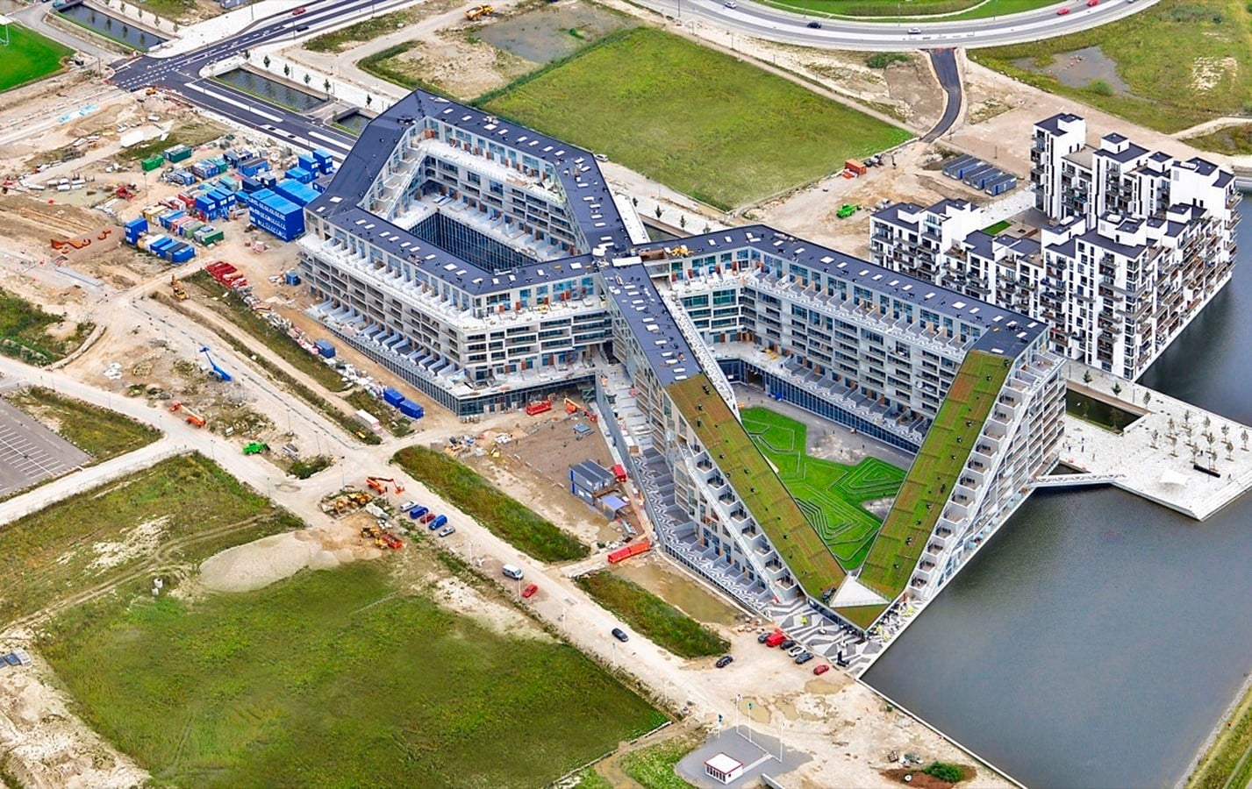
Рис. 2.9. Проект «House 8» у Копенгагені [34]

У Мілані комплекс «Bosco Verticale» (Рис. 2.10) забезпечує суттєве підвищення біорізноманіття завдяки розміщенню понад 3000 дерев і рослин на фасадах будівель, що також покращує мікроклімат міського середовища [31].
В Австрії також реалізуються приклади зеленої архітектури, зокрема створення об’єктів, побудованих у гармонії з природним середовищем та орієнтованих на енергоефективність і використання природних матеріалів. Важливим є і приклад міського розвитку у Відні, де нові об’єкти, такі як інноваційні торговельні простори, поєднують функції громадських місць, озеленених зон та екологічно орієнтованого транспорту [31]. Наприклад, Hundertwasserhaus у 3-му районі – найзеленіший житловий комплекс у центрі Відня, озеленення фасаду Агентства з профілактики та розділення відходів (green façade of the 48er) (Рис. 2.11) [36].
Сучасний європейський досвід свідчить про перехід від окремих елементів озеленення до комплексної моделі інтеграції зеленої інфраструктури у міське середовище, де вона поєднується з архітектурними, енергетичними та соціальними рішеннями, формуючи нову якість урбанізованих територій.
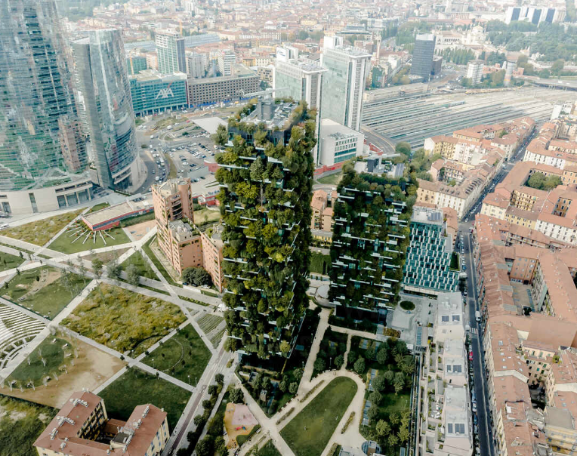
Рис. 2.10. Комплекс «Bosco Verticale» у Мілані [35]

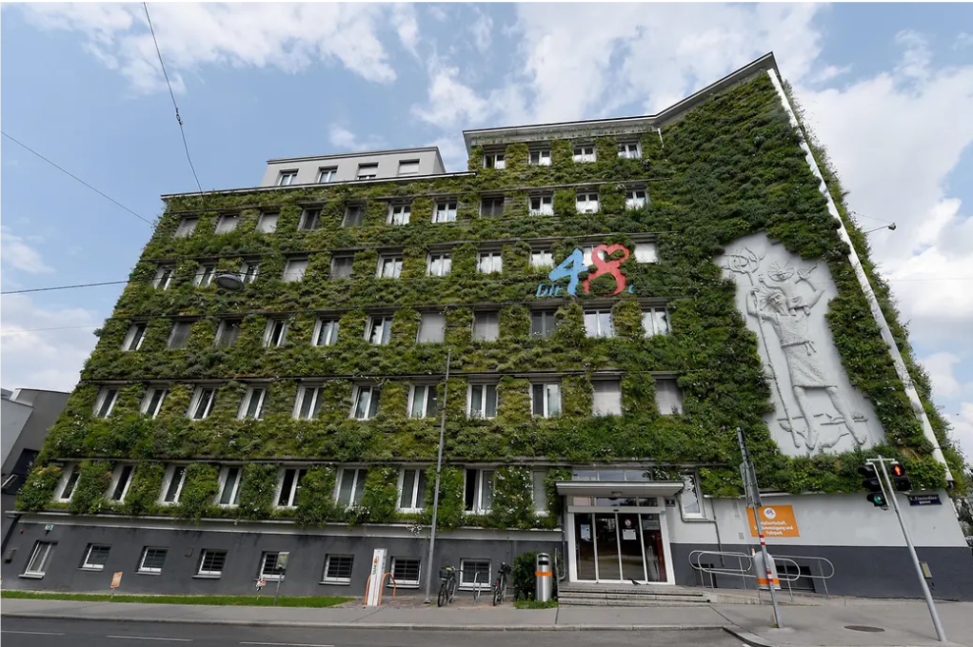
Рис. 2.11. Озеленення фасаду у Відні [36]

Європейський досвід розвитку ЗІ демонструє, що її ефективність забезпечується поєднанням стратегічного планування, нормативного регулювання, використання геопросторових інструментів та активної ролі місцевого самоврядування. Важливим є також перехід від фрагментарного озеленення до формування цілісних, екологічно пов’язаних систем, інтегрованих у просторовий розвиток територій.

Висновки
У другому розділі встановлено, що зелена інфраструктура Гатненської територіальної громади сформована під впливом інтенсивної субурбанізації, що визначає її сучасний стан, структуру та функціонування. Її основу становлять лісові масиви, долина річки Віта, ставки, природоохоронні ділянки, паркові території, озеленення житлової забудови, агроландшафти та приватні присадибні ділянки. При цьому структура зеленої інфраструктури є просторово нерівномірною, функціонально неоднорідною та фрагментованою.
Визначено, що ключовими природними елементами зеленої інфраструктури громади є лісові масиви та долина річки Віта, які виконують роль природних ядер і блакитно-зелених коридорів. Саме вони забезпечують збереження біорізноманіття, стабілізацію мікроклімату, водорегулювальні функції та підтримання екологічної зв’язності території. Водночас активна житлова забудова, розвиток транспортної мережі та інтегрованість громади до київської агломерації посилюють фрагментацію природного каркаса.
З’ясовано, що значна частка зеленого покриву громади припадає на приватний сектор і агроландшафти, однак це не означає високої забезпеченості населення публічними рекреаційними просторами. Основна проблема полягає у невідповідності між масштабами житлового освоєння території та розвитком доступної мережі парків, скверів і прибережних зон відпочинку. Тому формальна наявність озеленених площ не тотожна реальній доступності зелених територій для мешканців.
Оцінка доступності зелених зон показала, що вона в межах громади є частково забезпеченою, але просторово нерівномірною. Найбільш доступними є окремі локальні рекреаційні вузли, проте вони не формують цілісної мережі повсякденного користування. Суттєвими обмеженнями виступають бар’єрна роль автомобільних магістралей, насамперед траси М-05 / Е-95, слабка пішохідна зв’язність, нерівномірне розміщення зелених просторів та переважання напівприватного озеленення у нових житлових кварталах.
Установлено, що подальший розвиток зеленої інфраструктури Гатненської ОТГ має ґрунтуватися на принципах мережевості, багатофункціональності, екологічної зв’язності та інтеграції в просторове планування. Зелена інфраструктура має розглядатися не як сукупність окремих елементів благоустрою, а як каркас просторового розвитку громади, пов’язаний із рекреацією, природоохороною, транспортом, житловою забудовою та якістю довкілля.
Аналіз європейського досвіду показав, що ефективний розвиток зеленої інфраструктури забезпечується поєднанням стратегічного планування, нормативного регулювання, економічних стимулів, геопросторового аналізу та активної ролі місцевого самоврядування. Практики Барселони, Роттердама, Копенгагена, Мілана та Відня підтверджують доцільність переходу від фрагментарного озеленення до формування цілісних систем, інтегрованих у міське середовище та орієнтованих на підвищення екологічної стійкості й якості життя населення.
Підсумовуючи, можна сказати, що зелена інфраструктура Гатненської територіальної громади має значний природний потенціал, однак потребує системного просторового впорядкування, посилення екологічної зв’язності та розширення мережі публічно доступних зелених територій. Європейський досвід може бути використаний як практична основа для вдосконалення підходів до її планування та розвитку.

РОЗІДЛ 3. ПЕРСПЕКТИВИ РОЗВИТКУ ЗЕЛЕНОЇ ІНФРАСТРУКТУРИ ГАТНЕНСЬКОЇ ОТГ
3.1 Напрями оптимізації та розширення зеленої інфраструктури досліджуваної території
Аналіз сучасного стану зеленої інфраструктури Гатненської територіальної громади дозволив встановити, що її розвиток супроводжується низкою системних проблем, серед яких ключовими є фрагментованість природного каркасу, нерівномірна доступність зелених територій, дисбаланс між темпами житлової забудови та розвитком публічних зелених просторів, а також недостатній рівень просторової зв’язності елементів ЗІ. Це зумовлює необхідність переходу від фрагментарного підходу до формування комплексної моделі розвитку зеленої інфраструктури як цілісної системи.
Як вже згадувалося, у сучасних наукових і практичних підходах зелена інфраструктура розглядається як стратегічно спланована мережа природних і напівприродних територій, інтегрована у систему просторового розвитку та спрямована на забезпечення екосистемних послуг, збереження біорізноманіття та підвищення якості життя населення. У цьому контексті оптимізація зеленої інфраструктури Гатненської громади має здійснюватися за такими основними напрямами (Рис. 3.1).
1. Формування цілісної екологічної мережі та підвищення зв’язності зелених зон. Одним із ключових напрямів є подолання просторової фрагментації зеленої інфраструктури шляхом формування безперервної екологічної мережі, яка включає природні ядра, екологічні коридори та буферні зони [37]. Особливу роль у цьому процесі відіграє долина річки Віта, яка може функціонувати як основний блакитно-зелений коридор громади.
Формування екологічних коридорів між лісовими масивами, водними об’єктами та зеленими зонами населених пунктів сприяє забезпеченню міграції видів, підтриманню генетичного обміну та підвищенню стійкості екосистем, оскільки екологічні коридори забезпечують переміщення організмів між оселищами та зменшують негативні наслідки фрагментації. Водночас зв’язність є ключовою характеристикою екологічних мереж і відіграє визначальну роль у збереженні біорізноманіття та функціонуванні екосистем [38].

Рис. 3.1. Напрями оптимізації зеленої інфраструктури Гатненської ОТГ

2. Розвиток та збільшення доступних публічних зелених просторів. Важливим напрямом є підвищення рівня доступності зелених зон для населення шляхом формування ієрархічної системи відкритих зелених просторів. Така система має включати локальні та районні елементи, що забезпечують рівномірний розподіл рекреаційних територій у межах громади. Доцільним є створення нових парків і скверів у зонах інтенсивної житлової забудови, облаштування прибережних рекреаційних зон та формування пішохідно-велосипедних маршрутів, інтегрованих у природний каркас.
3. Інтеграція зеленої інфраструктури у просторове планування. Оптимізація зеленої інфраструктури неможлива без її інтеграції у систему територіального планування. У сучасних підходах ЗІ розглядається як базовий елемент просторового розвитку, що має враховуватися при розробленні генеральних планів, детальних планів територій та стратегій розвитку громад. Інтеграція передбачає збереження існуючих природних територій, обмеження забудови у межах екологічно цінних ділянок, а також формування нових зелених зон у процесі освоєння територій. Такий підхід дозволяє забезпечити баланс між урбанізаційними процесами та збереженням природного середовища [39].
4. Впровадження природоорієнтованих рішень. Перспективним напрямом є впровадження природоорієнтованих рішень, які дозволяють ефективно поєднувати екологічні, соціальні та економічні функції території. До таких рішень належать зелені дахи та фасади, дощові сади, біосмуги, відновлення водно-болотних угідь та створення природних систем водовідведення.
Використання таких підходів сприяє покращенню мікроклімату, зменшенню поверхневого стоку, підвищенню здатності територій до адаптації до змін клімату та зниженню ризиків підтоплення. Інтеграція таких елементів у середовище громади дозволить підвищити його екологічну стійкість та функціональність.
5. Залучення агроландшафтів та приватного сектору до публічних зелених зон. З огляду на значну частку приватних садів і присадибних ділянок у структурі зеленого покриву громади, важливим є їх включення у загальну систему зеленої інфраструктури. Це може бути досягнуто шляхом формування зелених буферів, розвитку агроекологічних практик. Це дозволить підвищити функціональну роль приватних територій у забезпеченні екосистемних послуг та сприятиме формуванню більш цілісної мережі зелених просторів.
6. Підвищення кліматичної стійкості території. Розвиток зеленої інфраструктури відіграє важливу роль у процесах адаптації до зміни клімату. Збільшення площ зелених насаджень, створення тіньових зон, зниження ефекту теплового острова та покращення водного балансу території є ключовими заходами у цьому напрямі. Зокрема, підвищення рівня озеленення сприяє зниженню температури повітря, поглинанню вуглецю та покращенню якості довкілля.
7. Інновації в управлінні за участі представників громади. Ефективне функціонування зеленої інфраструктури неможливе без належної системи управління та залучення місцевого населення. Важливими напрямами є розвиток інституційної спроможності органів місцевого самоврядування, впровадження геоінформаційних технологій для моніторингу стану територій, а також активне залучення громадськості до процесів планування та управління.
Сучасні підходи до розвитку зеленої інфраструктури передбачають міжсекторальну інтеграцію, що охоплює сфери землекористування, водного господарства, транспорту та охорони довкілля, забезпечуючи комплексний характер управління територіями [40]. Оптимізація та розширення зеленої інфраструктури Гатненської територіальної громади має здійснюватися на засадах комплексності, просторової зв’язності та інтегрованого планування. Реалізація запропонованих напрямів сприятиме формуванню екологічно стійкого, комфортного та збалансованого середовища проживання, а також підвищенню якості життя населення.

3.2 Практичні рекомендації щодо підвищення ефективності використання зелених просторів
На основі проведеного аналізу сучасного стану зеленої інфраструктури Гатненської територіальної громади та визначених напрямів її оптимізації доцільно сформувати комплекс практичних рекомендацій, спрямованих на підвищення ефективності використання зелених територій. В умовах активної субурбанізації та зростання антропогенного навантаження на довкілля громади особливого значення набуває не лише збільшення площ зелених зон, але й підвищення їх функціональної, екологічної та соціальної ефективності.
Як вже було вказано, зелена інфраструктура розглядається як багатофункціональна система, що надає населенню екосистемні послуги, забезпечуючи рекреаційні потреби місцевих мешканців та екологічну стійкість територій. Відповідно, ефективність використання зелених зон визначається рівнем їх доступності, зв’язності, функціонального різноманіття та інтеграції у повсякденне життя громади. Тож для підвищення цієї ефективності можна запропонувати низку практичних рекомендацій.
1. Оптимізація функціонального зонування територій. Першочерговим завданням є впорядкування функціонального використання існуючих зелених територій шляхом їх чіткого зонування. Доцільно виділяти:
- рекреаційні зони активного та пасивного відпочинку;
- природоохоронні території з обмеженим доступом;
- буферні та захисні насадження;
- прибережні рекреаційні смуги.
Таке зонування дозволить уникнути надмірного рекреаційного навантаження окремих територій, зменшити деградацію природних компонентів та підвищити ефективність використання оздоровчо-рекреаційних ресурсів.
2. Збільшення доступності зелених зон. Однією з ключових проблем громади є нерівномірний доступ населення до зелених просторів. Пропонується:
- забезпечити пішохідну доступність зелених територій (до 10–15 хвилин);
- створити нові локальні зелені простори у житлових кварталах;
- облаштувати безпечні пішохідні та велосипедні маршрути.
Особливу увагу слід приділити інтеграції зелених зон у транспортну та пішохідну інфраструктуру. Досвід європейських міст показує, що поєднання зелених просторів у єдину мережу значно збільшує їх використання населенням.
3. Формування рекреаційної інфраструктури та підвищення якості благоустрою. Ефективність використання зелених зон значною мірою залежить від рівня їх облаштування. Доцільно впроваджувати:
- зони відпочинку (лавки, альтанки, тіньові навіси);
- дитячі та спортивні майданчики;
- освітлення, навігацію та інформаційні стенди;
- елементи безбар’єрного середовища.
При цьому важливо зберігати баланс між благоустроєм і природністю територій, уникаючи їх надмірної урбанізації.
4. Впровадження у благоустрій природоорієнтованих рішень. Доцільним є активне впровадження природоорієнтованих рішень, що дозволяють поєднати екологічні та інженерні функції території. Серед них:
- дощові сади та біосмуги для управління поверхневим стоком;
- зелені дахи та фасади у громадських будівлях;
- відновлення прибережних екосистем;
- створення інфільтраційних зон.
Такі рішення підвищують здатність територій адаптуватися до кліматичних змін, зменшують ризики підтоплення та покращують мікроклімат [22].
5. Раціональне використання прибережних зон. Долина річки Віта має значний потенціал для формування рекреаційного каркасу громади. У цьому контексті доцільно:
- створити прибережні прогулянкові маршрути;
- облаштувати рекреаційні зони біля водойм;
- забезпечити екологічно безпечний режим використання.
Водночас необхідно зберігати природний характер цих територій, поєднуючи рекреаційні та природоохоронні функції.
6. Залучення громади та розвиток екологічної свідомості. Підвищення ефективності використання зелених зон неможливе без активної участі місцевого населення. У цьому напрямі доцільно:
- проводити інформаційні кампанії;
- залучати мешканців до озеленення та догляду;
- розвивати освітні та екологічні ініціативи;
- створювати громадські простори для взаємодії.
Участь громади сприяє підвищенню якості управління зеленими територіями та формує відповідальне ставлення до довкілля.
7. Використання геоінформаційних технологій для управління. Для підвищення ефективності управління зеленими просторами доцільно впроваджувати сучасні геоінформаційні технології, які дозволяють:
- здійснювати моніторинг стану зелених насаджень;
- оцінювати рівень забезпеченості населення зеленими зонами;
- планувати розвиток зеленої інфраструктури;
- аналізувати просторову зв’язність територій.
Використання GIS та дистанційного зондування Землі дозволяє приймати більш обґрунтовані управлінські рішення та оптимізувати розвиток територій.
Підвищення ефективності використання зелених зон Гатненської територіальної громади має базуватися на поєднанні просторового планування, екологічного управління та активної участі громади. Реалізація запропонованих рекомендацій сприятиме формуванню якісного, доступного та екологічно стійкого середовища, що відповідає сучасним вимогам розвитку територіальних громад.

Висновки
У розділі встановлено, що перспективи розвитку зеленої інфраструктури Гатненської територіальної громади пов’язані з переходом від фрагментарного озеленення до комплексної, просторово інтегрованої системи, яка забезпечує екологічні, соціальні та економічні функції території.
Визначено, що ключовими напрямами оптимізації зеленої інфраструктури є формування цілісної екологічної мережі та підвищення просторової зв’язності території, розвиток системи доступних публічних зелених просторів, інтеграція зелених насаджень у документи територіального планування, впровадження природоорієнтованих рішень, раціональне використання агроландшафтів, підвищення кліматичної стійкості та вдосконалення системи управління із залученням громади.
Обґрунтовано, що ефективне функціонування зеленої інфраструктури можливе лише за умов міжсекторальної інтеграції, яка охоплює сфери землекористування, водного господарства, транспорту та охорони природи, забезпечуючи комплексний підхід до управління територіями.
Розроблено практичні рекомендації, спрямовані на підвищення ефективності використання зелених зон через оптимізацію їх функціонального зонування, покращення доступності, розвиток рекреаційної інфраструктури, впровадження природоорієнтованих рішень, раціональне використання прибережних зон, залучення населення та використання геоінформаційних технологій.
У цілому реалізація запропонованих заходів сприятиме формуванню екологічно стійкого, функціонально збалансованого та комфортного середовища проживання, підвищенню якості життя населення

ВИСНОВКИ
У результаті виконаного дослідження зеленої інфраструктури територіальних громад на прикладі Гатненської територіальної громади досягнуто поставлену мету та вирішено основні завдання роботи.
- У ході аналізу теоретичних підходів встановлено, що зелена інфраструктура є стратегічно спланованою системою взаємопов’язаних природних і напівприродних елементів, яка забезпечує підтримання екосистемних процесів, біорізноманіття та надання екосистемних послуг. Визначено, що ключовими її характеристиками є багатофункціональність, просторова зв’язність та функціональна цілісність території.
- Охарактеризовано основні елементи зеленої інфраструктури, до яких належать природні ядра, екологічні коридори, буферні зони, антропогенно трансформовані зелені території. Для Гатненської ОТГ такими ядрами виступають лісові масиви та прилеглі до Голосіївського лісу території, також долина р. Віта, яка виконує функцію природного водно-зеленого коридору.
- Досліджено екосистемні послуги зеленої інфраструктури та встановлено, що для Гатненської громади особливе значення мають регулятивні послуги, зокрема зменшення перегріву території, регуляція поверхневого стоку та підтримання якості повітря в умовах інтенсивної забудови. Водночас рекреаційні функції зеленої інфраструктури реалізуються недостатньо через обмежену кількість доступних публічних зелених просторів.
- Проаналізовано структуру зеленої інфраструктури Гатненської територіальної громади та встановлено її просторову неоднорідність. Виявлено, що значна частина зеленого покриву представлена приватними присадибними ділянками (до 45–50%), тоді як частка відкритих громадських просторів є обмеженою. Просторова структура характеризується фрагментацією природних елементів та недостатньою зв’язністю між ними.
- Оцінено доступність зелених територій для населення громади. Встановлено, що наявні рекреаційні об’єкти (зокрема парк у с. Гатне та території біля водойм, включаючи Урочище Доброго дуба) мають локальне значення і не формують повноцінної мережі громадських зелених просторів. У межах нових житлових комплексів переважає внутрішньобудинкове озеленення, з обмеженим публічним доступом.
- Узагальнення європейського досвіду розвитку зеленої інфраструктури показало, що її ефективність забезпечується інтеграцією у систему просторового планування та застосуванням природоорієнтованих рішень. У Барселоні сформовано мережу зелених коридорів, у Роттердамі та Копенгагені впроваджено елементи зелено-блакитної інфраструктури для управління дощовими водами та адаптації до кліматичних змін, у Мілані реалізуються проекти інтенсивного озеленення урбанізованого середовища, а у Відні забезпечено розвиток доступної та просторово зв’язаної системи зелених територій. Застосування подібних підходів є перспективним для територіальних громад України.
- Визначено основні напрями оптимізації зеленої інфраструктури Гатненської територіальної громади, серед яких: збереження природного каркасу (лісових масивів і долини річки Віта), формування екологічних коридорів між окремими зеленими ділянками, створення нових публічних зелених просторів у зонах активної забудови, а також інтеграція зелених елементів у транспортну та житлову інфраструктуру.
- Розроблено практичні рекомендації щодо підвищення ефективності використання зеленої інфраструктури громади, зокрема: формування безперервної мережі зелених територій, розвиток прибережних зон річки Віта як рекреаційного та екологічного коридору, збільшення площі доступних зелених просторів загального користування, а також врахування екосистемних функцій при плануванні нової забудови.
Отже, дослідження показало, що зелена інфраструктура Гатненської ОТГ має значний потенціал, однак є фрагментованою, обмежено доступною та недостатньо інтегрованою в планування території. Її розвиток потребує комплексного підходу з акцентом на екологічну зв’язність, ефективність і покращення якості життя населення.
СПИСОК ВИКОРИСТАНИХ ДЖЕРЕЛ
- Гавриленко О.П. Навчально-методичний комплекс до навчальної дисципліни «Зелена інфраструктура й географія природоохорони Європи та України»: навчальне видання. Київ, 2024. 34 с. URL: https://geo.knu.ua/wp-content/uploads/2024/09/gavrylenko_metodychka.pdf
- Green infrastructure and territorial cohesion. Technical report 18/2011. European Environment Agency (2011). URL: https://www.eea.europa.eu/publications/green-infrastructure-and-territorial-cohesion
- Green Infrastructure. European Commission. URL: https://environment.ec.europa.eu/topics/nature-and-biodiversity/green-infrastructure_en
- Spatial analysis of green infrastructure in Europe. Technical report 2/2014. European Environment Agency (2014). URL: https://www.eea.europa.eu/publications/spatial-analysis-of-green-infrastructure
- Concepts related to green infrastructure. Biodiversity Information System for Europe (BISE) (2023). URL: https://biodiversity.europa.eu/green-infrastructure/gi-related-concepts
- Nature-based Solutions to Climate Change Adaptation in Urban Areas: Linkages between Science, Policy and Practice / ed. by N. Kabisch, H. Korn, J. Stadler, A. Bonn. Cham: Springer, 2017. 342 p. URL: https://link.springer.com/content/pdf/10.1007/978-3-319-56091-5.pdf
- Екосистемні послуги і війна: що ми втрачаємо, коли зникає природа? Українська природоохоронна група (2022). URL: https://uncg.org.ua/ekosystemni-posluhy-i-vijna-shcho-my-vtrachaiemo-koly-znykaie-pryroda/
- Green and blue infrastructure. A Policy Brief from the Policy Learning Platform for a greener Europe. Interreg Europe (2024). URL: https://www.interregeurope.eu/sites/default/files/2024-09/Policy%20brief%20on%20Green%20and%20blue%20infrastructure.pdf
- Benedict M. A., McMahon E. T. Green Infrastructure: Linking Landscapes and Communities. Washington, DC: Island Press, 2006. 320 p. URL: https://books.google.com.ua/books?id=2xTJvYqzFNkC
- TEEB. The Economics of Ecosystems and Biodiversity: Ecological and Economic Foundations / ed. by P. Kumar. London: Earthscan, 2010. 456 p. URL: https://scholar.google.com/scholar_lookup?title=TEEB-The%20Economics%20of%20Ecosystems%20and%20Biodiversity%20%3A%20Ecological%20and%20Economic%20Foundations&publication_year=2010&author=TEEB%20Foundations
- Sokolova M.V., Fath B.D., Grande U., Buonocore E., & Franzese P.P. (2024). The Role of Green Infrastructure in Providing Urban Ecosystem Services: Insights from a Bibliometric Perspective. Land, 13(10), 1664. https://doi.org/10.3390/land13101664
- Natura 2000 sites designated under the EU Habitats and Birds Directives. European Environment Agency (2025). URL: https://www.eea.europa.eu/en/analysis/indicators/natura-2000-sites-designated-under
- Natura 2000 Network (terrestrial and marine areas). European Environment Agency (2024). URL: https://www.eea.europa.eu/en/analysis/maps-and-charts/natura-2000-network-terrestrail-and
- Infographic: Green vs. gray infrastructure. The Freshwater Trust (2017). URL: https://thefreshwatertrust.org/infographic-green-vs-gray-infrastructure
- Sjöman H., Watkins H., Kelly L.J., Hirons A., et al. (2024). Resilient trees for urban environments: The importance of intraspecific variation. Plants, People, Planet, 6(6), 1180–1189. https://doi.org/10.1002/ppp3.10518
- Гатненська сільська рада. Офіційний вебсайт Гатненської територіальної громади. URL: https://gatne-rada.gov.ua
- Стратегія розвитку Гатненської територіальної громади на період до 2030 року (2025). URL: https://gatne-rada.gov.ua/images/news/Стратегія_Гатненської_ТГ_на_період_до_2030_року_827a4.pdf
- Про визначення адміністративних центрів та затвердження територій територіальних громад Київської області. Розпорядження Кабінету Міністрів України №715-р від 12.06.2020 р. URL: https://zakon.rada.gov.ua/laws/show/715-2020-р
- Urban green spaces and health: A review of evidence. World Health Organization (2016). URL: https://www.who.int/europe/publications/i/item/WHO-EURO-2016-3352-43111-60341
- Who benefits from nature in cities? Social inequalities in access to urban green and blue spaces across Europe. European Environment Agency (2022). URL: https://www.eea.europa.eu/en/analysis/publications/who-benefits-from-nature-in-cities-social-inequalities-in-access-to-urban-green-and-blue-spaces-across-europe
- Kabisch N., Korn H., Stadler J., & Bonn A. Nature-based solutions to climate change adaptation in urban areas: Linkages between Science, Policy and Practice. Cham: Springer, 2017. 342 p. URL: https://link.springer.com/book/10.1007/978-3-319-56091-5
- Green Infrastructure (GI) – Enhancing Europe’s Natural Capital. European Commission (2013). URL: https://eur-lex.europa.eu/resource.html?format=PDF&uri=cellar:d41348f2-01d5-4abe-b817-4c73e6f1b2df.0014.03/DOC_1
- EU Biodiversity Strategy for 2030. European Commission (2024). URL: https://evropskasredstva.si/app/uploads/2024/04/eu-biodiversity-strategy-for-2030-KH0921133ENN.pdf
- Green Infrastructure in Urban Areas. Policy Brief. ESPON, 2020. URL: https://archive.espon.eu/sites/default/files/attachments/Policy%20Brief%20Green%20Infrastructure%20in%20Urban%20Areas.pdf
- Estreguil C., Dige, G., Kleeschulte, S., Carrao, H., Raynal, J. & Teller, A. (2019). Strategic Green Infrastructure and Ecosystem Restoration: Geospatial methods, data and tools. JRC/EEA Joint Report. URL: https://publications.jrc.ec.europa.eu/repository/bitstream/JRC113815/jrc-eea-env_joint_report_final_online2.pdf
- John H., Marrs C., Neubert M., Alberico S., et al. Green Infrastructure Handbook. Interreg Central Europe (2020). URL: https://programme2014-20.interreg-central.eu/Content.Node/MaGICLandscapes-Green-Infrastructure-Handbook.pdf
- Barcelona Green Infrastructure and Biodiversity Plan 2020. Barcelona, 2020. URL: https://w110.bcn.cat/MediAmbient/Continguts/Documents/Documentacio/BCN2020_GreenInfraestructureBiodiversityPlan.pdf
- Water Management & Climate Adaptation. Rotterdam case (2019). URL: https://pocacito.eu/sites/default/files/Waterprogramme_Rotterdam.pdf
- Brudermann, T., & Sangkakool, T. (2017). Green roofs in temperate climate cities in Europe – An analysis of key decision factors. Urban Forestry & Urban Greening, 21, 224-234. https://doi.org/10.1016/j.ufug.2016.12.008
- Concept: Urban heat island effect mitigation – Greenery. NetZeroCities (2023). URL: https://netzerocities.app/resource-3667
- Green Buildings. Volksbank Blog (2020). URL: https://blog.volksbank.at/green-buildings/
- Green Infrastructure and Biodiversity Plan – Barcelona. Interlace (2023). URL: https://interlace-hub.com/green-infrastructure-and-biodiversity-plan-barcelona
- New innovative water square combines leisure and storm water storage in Rotterdam, the Netherlands. Dutch Water Sector (2013). URL: https://www.dutchwatersector.com/news/new-innovative-water-square-combines-leisure-and-storm-water-storage-in-rotterdam-the
- 8 House by Bjarke Ingels: The bow-shaped building. Rethinking the future (2011). URL: https://www.re-thinkingthefuture.com/case-studies/a2863-8-house-by-bjarke-ingels-the-bow-shaped-building/
- Aerial view of the two residential green towers Bosco Verticale in Milano, Italy. Westend61 (2019). URL: https://www.westend61.de/en/photo/AAEF08840/milan-italy-18-september-2019-aerial-view-of-the-two-residential-green-towers-bosco-verticale-in-milano-italy
- Green walls – Nature meets architecture. Vienna.info (2023). URL: https://www.wien.info/en/livable-vienna/sustainable-vienna/green-walls-in-vienna-347292
- Sluis, T., & Jongman, R. (2021). Green Infrastructure and network coherence. E-BIND Handbook (Part B). Chapter B. II. URL: https://www.ecologic.eu/sites/default/files/publication/2021/B2_Green-Infrastructure.pdf
- Giltti J.A., Liddiker W.Z., Merenlender A., & Dobson A.P. Corridor Ecology: Science and Practice of Linking Landscapes for Biodiversity Conservation. Washington, DC: Island Press, 2013. 256 p. URL: https://www.amazon.com/Corridor-Ecology-Landscapes-Biodiversity-Conservation/dp/1559630965
- Conserving ecosystems, providing landscape connectivity. EUROPARC Federation (2015). URL: https://www.europarc.org/managing-parks/managing-parks-and-people/green-infrastructure
- Lucius I., Dan R., & Caratas D. (2011). Green Infrastructure. Sustainable Investments for the Benefit of Both People and Nature. Booklet WWF. URL: https://wwfint.awsassets.panda.org/downloads/booklet_green_infrastructure.pdf

